Муниципальное учреждение дополнительного образования

«Майнский центр детского творчества им. Г.Ф. Кныша»

Принята на заседании Утверждаю

Педагогического совета Директор МУДО

От__________г. «Майнский ЦДТ

Протокол № им. Г.Ф. Кныша»

________Т.В. Иванова

Пр.№____от______г.

**Дополнительная общеобразовательная**

**общеразвивающая программа художественной направленности**

**«Волшебная бусинка»**

Возраст обучающихся: 7-12 лет

Срок реализации: 3 года

Уровень программы: базовый

Автор/разработчик:

Педагог дополнительного образования

Чилихина Оксана Николаевна

Тагай

2024 год

**Оглавление**

1. Пояснительная записка

-Направленность программы,

-Дополнительность программы,

- Актуальность программы,

-Отличительные особенности программы,

-Новизна программы,

- Адресат программы,

- Объем программы,

- Формы обучения и виды занятий,

- Срок освоения программы. Режим занятий,

- Уровень реализуемой программы.

1. Цели и задачи программы:

-Цель,

-Задачи.

1. Содержание программы

- Учебный план,

- Учебно-тематический план

- Содержание программы

1. Планируемые результаты
2. Календарно-учебный график

-Условия реализации программы,

-Оценочные и методические материал

6. Приложения

1. Список литературы.

**1. Пояснительная записка**

***Направленность программы***

Данная программа является программой художественной направленности, носит практически-ориентированный характер, а именно на овладение техникой «бисероплетения», имеет базовый уровень освоения программы.

***Соответствие нормативным документам***

**Данная программа модифицированная, разработана на основе следующих нормативных документов:**

Федеральный закон от 29 декабря 2012 года № 273-ФЗ «Об образовании в Российской Федерации» (ст. 2, ст. 15, ст.16, ст.17, ст.75, ст. 79);

Концепция развития дополнительного образования детей до 2030 года от 31 марта 2022 г. № 678-р;

Приказ Министерства просвещения РФ от 27.07.2022 года № 629 «Об утверждении Порядка организации и осуществления образовательной деятельности по дополнительным общеобразовательным программам»;

Методические рекомендации по проектированию дополнительных общеразвивающих программ № 09-3242 от 18.11.2015 года;

СП 2.4.3648-20 Санитарно-эпидемиологические требования к организациям воспитания и обучения, отдыха и оздоровления детей и молодежи;

Нормативные документы, регулирующие использование сетевой формы:

Письмо Минобрнауки России от 28.08.2015 года № АК – 2563/05 «О методических рекомендациях» вместе с (вместе с Методическими рекомендациями по организации образовательной деятельности с использованием сетевых форм реализации образовательных программ);

Приказ Министерства науки и высшего образования Российской Федерации и Министерства просвещения Российской Федерации от 05.08.2020 г. N 882/391 "Об организации и осуществлении образовательной деятельности при сетевой форме реализации образовательных программ»;

Нормативные документы, регулирующие использование электронного обучения и дистанционных технологий:

Приказ Министерства образования и науки РФ от 23.08.2017 года № 816 «Порядок применения организациями, осуществляющих образовательную деятельность электронного обучения, дистанционных образовательных технологий при реализации образовательных программ»

«Методические рекомендации от 20 марта 2020 г. по реализации образовательных программ начального общего, основного общего, среднего общего образования, образовательных программ среднего профессионального образования и дополнительных общеобразовательных программ с применением электронного обучения и дистанционных образовательных технологий»;

Адаптированные программы:

Методические рекомендации по реализации адаптированных дополнительных общеобразовательных программ, способствующих социально-психологической реабилитации, профессиональному самоопределению детей с ограниченными возможностями здоровья, включая детей инвалидов, с учетом их образовательных потребностей (письмо от 29.03.2016 № ВК-641/09

1. Устав МУДО «Майнский ЦДТ им. Г.Ф. Кныша,
2. Положение о проектировании ДООП в образовательной организации, .
3. Положение о проведение промежуточной аттестации обучающихся и аттестации по итогам реализации ДООП.

***Дополнительность программы***

Содержание дополнительной образовательной программы «Волшебная бусинка» связано, прежде всего, с программой трудового обучения. Данная программа расширяет представления обучающихся о видах декоративно-прикладного творчества, совершенствует умения и навыки работы по декорированию, способствует развитию творческого воображения.

***Актуальность*** программы заключается в формировании эстетического вкуса и креативности, удовлетворению потребности обучающихся к самовыражению, проявлению индивидуальности.

Бисерное рукоделие в настоящее время переживает свой расцвет, возникают новые школы и направления. Бисерные работы – живое придание старины. Искусство изготовления изделий из бисера имеет многовековые традиции. Родиной бисера считается Древний Египет. Преемницей Египта стала Венеция. Именно она на долгие годы стала центром бисерного искусства. Расцвет бисерного рукоделия в России приходится на XIX век. Сейчас бисероплетение переживает второй расцвет и становится одним из видов детского художественного творчества.

***Отличительные особенности программы***

Обучение по данной программе создает благоприятные условия для интеллектуального и духовного воспитания личности, для развития познавательной активности и творческой самореализации. Данное направление художественного творчества востребовано детьми начальных и средних классов.

***Новизна программы*** в том, что отсутствует типовая программа по бисероплетению. Данная программа основана на следующих **теоретических и методических положениях:**

1. Бисероплетение способствует всестороннему развитию детей (внимания, памяти, воображения, логического мышления, развития мелкой моторики руки ит.д.)

2. Бисероплетение дает широкие возможности для развития возрастных и индивидуальных творческих способностей детей: младшим школьникам в изготовлении игрушек из бисера, школьникам среднего возраста в изготовлении бисерных украшений и изделий для интерьера, что в конечном итоге приносит огромное удовлетворение детям.

3. Бисероплетение позволяет использовать не только педагогический эффект воздействия на детей, но и психологический (арт-терапевтический).

4. Бисероплетение имеет большие возможности по воспитанию личности ребенка (формирует оценку и самооценку, воспитывает терпение, приучает к аккуратности и т.д.).

***Адресат программы:***

Средний возраст обучающихся от 7 до 12 лет. У детей этого возраста хорошо развита механическая память, произвольное внимание, наглядно-образное мышление, развиваются познавательные и коммуникативные умения и навыки. В социальном плане им свойственны высокая самооценка, стремление к самоутверждению, культ силы в дружбе, критическое отношение к взрослым. Это период формирования групп, большое значение приобретают взаимоотношения со сверстниками.

Возможно обучение для детей с ограниченными возможностями здоровья, для детей с инвалидностью, для высокомотивированных детей и детей с одаренностью.

***Срок реализации данной программы - 3 года обучения***

Программа состоит из четырех модулей:

Модуль №1 – 64 учебных часа

Модуль №2 – 80 учебных часов

Модуль №3 - 64 учебных часа

Модуль №4 - 80 учебных часов

Модуль №5 – 64 учебных часа

Модуль №6 – 80 учебных часов

Занятия проходят 2 раза в неделю по 2 часа, продолжительность занятия 45 минут с 15-ти минутным перерывом.

Наполняемость групп в 1 год обучения от 12-15 человек, на второй год обучения 12-10 человек, на третий год обучения 8-10. Допускается корректировка списочного состава. Группы подразделяются по возрасту.

***Форма обучения и режим занятий.***

Форма обучения (очная, очно-заочная или заочная форме (Закон № 273-ФЗ, гл. 2, ст. 17, п. 2), а также «допускается сочетание различных форм получения образования и форм обучения» (Закон № 273-ФЗ, гл. 2, ст. 17, п. 4)), сетевая. ***(ВК мессенджер, Сферум).***

Каждое занятие по темам программы, как правило, включает теоретическую часть и практическое выполнение задания. Программа дополнительного образования «Волшебная бусинка» предназначена для учебных групп, объединенных общим интересом, учитывает способности детей, их эмоциональный и интеллектуальный интерес.

Программа предполагает возможность вариативного содержания. В зависимости от особенностей творческого развития учащихся педагог может вносить изменения в содержание занятий, дополнять практические задания новыми изделиями.

***Уровень реализуемой программы*** – базовый.

**2. Цель и задачи программы:**

***Цель:***

Научить детей делать работы из бисера, развить способности к творческому самовыражению и самореализации через теоретическое и практическое знакомство с декоративно-прикладным творчеством.

***Задачи.***

***Обучающие:***

* обучать устойчивые умения и навыков по бисероплетению;
* обучать самостоятельно выполнять изделия, используя схемы;
* обучать работать в коллективе;
* обучать использовать полученные знания в работе с бисером.

***Развивающие:***

* развивать внимание, память, воображение, логическое мышление;
* развивать мелкую моторику руки;
* развивать коммуникативные умения и навыки;
* развивать фантазию и творчество через изготовление работ из бисера.

***воспитательные:***

* воспитывать интерес к бисероплетению через знакомство с историей бисера;
* воспитывать трудовые навыки;
* воспитывать трудолюбие, аккуратность, ответственность.

**3. Содержание программы**

***Программа состоит из четырех модулей:***

Модуль №1 – 64 учебных часа

Модуль №2 – 80 учебных часов

Модуль №3 - 64 учебных часа

Модуль №4 – 80 учебных часов

Модуль №5 – 64 учебных часа

Модуль №6 – 80 учебных часов

***Учебный план***

| № п/п | Название раздела, темы | | Количество часов | | | Формы контроля | Оборудование |
| --- | --- | --- | --- | --- | --- | --- | --- |
| Всего | Теория | Практика |
| **Модуль №1** | | | | | | |  |
| 1 | Введение | | 2 | 1 | 1 | Устный опрос | Схемы, бисер, проволока. леска, готовый образец |
| 2 | Параллельное низание на проволоке | | 16 | 4 | 12 | 1) Тестовый контроль, представляющий проверку уровня усвоения теоретических знаний;  2) Самостоятельная работа с карточками-схемами;  3)Наблюдение за деятельностью на занятиях. | Схемы, бисер, проволока. леска, готовый образец |
| 3 | Цветы из бисера | | 24 | 6 | 18 | 1)Тестовый контроль, представляющий проверку уровня усвоения теоретических знаний;  2)Самостоятельная работа с карточками-схемами;  3)Наблюдение за деятельностью на занятиях. | Схемы, бисер, проволока. леска, готовый образец |
| 4 | Объемные  игрушки | | 20 | 5 | 15 | 1)Тестовый контроль, представляющий проверку уровня усвоения теоретических знаний;  2)Самостоятельная работа с карточками-схемами;  3)Наблюдение за деятельностью на  занятиях. | Схемы, бисер, проволока. леска, готовый образец |
| 5 | Простые цепочки | | 2 | 1 | 1 | 1)Тестовый контроль, представляющий проверку уровня усвоения теоретических знаний;  2)Самостоятельная работа с карточками-схемами;  3)Наблюдение за деятельностью на занятиях; | Схемы, бисер, проволока. леска, готовый образец |
| **Модуль №2** | | | | | | |  |
| **6** | | Простые  цепочки | 8 | 1 | **7** | 1)Тестовый контроль, представляющий проверку уровня усвоения теоретических знаний;  2)Самостоятельная работа с карточками-схемами;  3)Наблюдение за деятельностью на занятиях; | Схемы, бисер, проволока. леска, готовый образец |
| 7 | Мозаичное плетение | | 20 | 4 | 14 | 1)Тестовый контроль, представляющий проверку уровня усвоения теоретических знаний;  2)Самостоятельная работа с карточками-схемами;  3)Наблюдение за деятельностью на занятиях; | Схемы, бисер, проволока. леска, готовый образец |
| 8 | Ажурное плетение | | 18 | 4 | 14 | 1)Тестовый контроль, представляющий проверку уровня усвоения теоретических знаний;  2)Самостоятельная работа с карточками-схемами;  3)Наблюдение за деятельностью на занятиях; | Схемы, бисер, проволока. леска, готовый образец |
| 9 | Пасхальное яйцо | | 16 | 3 | 13 | 1)Тестовый контроль, представляющий проверку уровня усвоения теоретических знаний;  2)Самостоятельная работа с карточками-схемами;  3)Наблюдение за деятельностью на занятиях; | Схемы, бисер, проволока. леска, готовый образец |
| 10 | Колье с наложением | | 14 | 2 | 12 | 1)Тестовый контроль, представляющий проверку уровня усвоения теоретических знаний;  2)Самостоятельная работа с карточками-схемами;  3)Наблюдение за деятельностью на занятиях; | Схемы, бисер, проволока. леска, готовый образец |
| 11 | Выставка | | 2 | 1 | 1 | Демонстрация самостоятельных работ | готовые работы, стенды |
| 12 | Заключительное занятие | | 2 | 2 | - | 1)Тестовый контроль, представляющий проверку уровня усвоения теоретических знаний. | Тесты |
|  | ИТОГО | | 144 | 36 | 108 |  |  |

**Содержание учебного плана:**

**Модуль № 1**

**Введение**

**Теория:** Общие сведения о бисере. Правила техники безопасности. История появления, распространения и использования бисера. Развитие бисерного производства и рукоделия в России. Основные техники и виды работ с бисером. Знакомство с материалами и инструментами для бисероплетения и различными видами из бисера.

**Практика:** Практическая работа со специальными инструментами и материалами:

- бисер (разных видов);

- иглы (№1 и №2 отечественного производства или №10, 11, 12, сделанных в Японии);

- нитки (армированные нити с лавсаном);

- проволока (диаметром 0,1, 0,2, 0,3мм) или леска (диаметром 0.12 – 0,2мм).

**Формы контроля:** Устный опрос.

**Оборудование:** Схемы, бисер, проволока. леска, готовый образец.

**Параллельное низание на проволоке**

**Теория:** Изготовление изделий на проволоке. Использование медной проволоки с лакокрасочным покрытием. Основной прием работы, который используют при работе на проволоке – параллельное низание. Выполнение работ на проволочной основе по схемам. Изготовление кулончиков-игрушек. Крепление замочка на изделие, изготовление оригинальной броши.

**Практика:** Плетение плоских кулончиков-игрушек: стрекозы, ангела, божьей коровки, мотылька, бабочки.

**Форма контроля:** 1)Тестовый контроль, представляющий проверку уровня усвоения теоретических знаний;

2)Самостоятельная работа с карточками-схемами;

3)Наблюдение за деятельностью на занятиях;

**Оборудование:** Схемы, бисер, проволока. леска, готовый образец.

**Цветы из бисера**

**Теория:** Изготовление цветов из бисера. История зарождения цветов из бисера. Два способа изготовления цветов – французский (проволока проходит через бисерину только один раз) и викторианский (проволока может проходить через одну и ту же бисерину дважды). Изготовление изделий на проволочной основе.

**Практика:** Плетение ромашки, колокольчика, мака, маленькая роза (закрепление навыка параллельного низания).

**Форма контроля:** 1)Тестовый контроль, представляющий проверку уровня усвоения теоретических знаний;

2)Самостоятельная работа с карточками-схемами;

3)Наблюдение за деятельностью на занятиях;

**Оборудование:** Схемы, бисер, проволока. леска, готовый образец.

**Объемные игрушки**

**Теория:** Изготовление объемных игрушек. Способы изготовления основы (туловище, шуба, голова…) и различные варианты изготовления мелких деталей (руки, лапы, хвост…).

**Практика:** Плетение крокодила, Деда Мороза, Снегурочки, дельфина, черепахи.

**Форма контроля:** 1)Тестовый контроль, представляющий проверку уровня усвоения теоретических знаний;

2)Самостоятельная работа с карточками-схемами;

3)Наблюдение за деятельностью на занятиях;

**Оборудование:** Схемы, бисер, проволока. леска, готовый образец.

**Простые цепочки**

**Теория:** Низание – несложная техника бисероплетения, при использовании которой работа ведется в одну нить. Низание цепочки, как основы для браслетов, колье, поясов. Цепочки узкие и широкие, короткие и длинные, однотонные и цветные. Цепочки однорядные, полуторарядные, двухрядные и т.д. Знакомство с основным элементом низания – цепочкой.

**Практика:** Низание однорядных цепочек одной иглой: "колючая" цепочка «маленькая змейка», «цветы», «восьмерка».

**Форма контроля:** 1)Тестовый контроль, представляющий проверку уровня усвоения теоретических знаний;

2)Самостоятельная работа с карточками-схемами;

3)Наблюдение за деятельностью на занятиях;

**Оборудование:** Схемы, бисер, проволока. леска, готовый образец.

**Модуль № 2**

**Простые цепочки**

**Теория:** Низание – несложная техника бисероплетения, работа в одну нить. Цепочки, как самостоятельные украшения или как основу для браслетов, колье, поясов. Цепочки узкие и широкие, короткие и длинные, однотонные и цветные. В зависимости от количества бисерин на рабочих нитях между бисеринами –цепочки однорядные, полуторарядные, двухрядные и т.д. Знакомство с основным элементом низания – цепочкой.

**Практика:** Низание однорядных цепочек одной иглой: "колючая" цепочка «маленькая змейка», «цветы», «восьмерка».

**Форма контроля:** 1)Тестовый контроль, представляющий проверку уровня усвоения теоретических знаний;

2)Самостоятельная работа с карточками-схемами;

3)Наблюдение за деятельностью на занятиях;

**Оборудование:** Схемы, бисер, проволока. леска, готовый образец.

**Мозаичное плетение**

**Теория:** Знакомство с техникой мозаичного плетения. Ажурные изделия из бисера в виде сетки с ячейками-просветами между бисеринами: квадрат, ромб, фонарик. Способы плетения: горизонтальные и вертикальные по отношению к положению изделия. Многообразие цветовых вариантов плетения браслетов в технике «мозаика».

**Практика:** Плетение мозаичных браслетов: браслет с цветами по краям, браслет с именем.

**Форма контроля:** 1)Тестовый контроль, представляющий проверку уровня усвоения теоретических знаний;

2)Самостоятельная работа с карточками-схемами;

3)Наблюдение за деятельностью на занятиях;

**Оборудование:** Схемы, бисер, проволока. леска, готовый образец.

**Ажурное плетение**

**Теория:** Изделия, выполненные в технике ажурного плетения. Варианты ажурной сетки: ромбы, квадраты, соты, фонарики.

**Практика:** Плетение цепочек в полромба, полтора ромба, два с половиной ромба.

**Форма контроля:** 1)Тестовый контроль, представляющий проверку уровня усвоения теоретических знаний;

2)Самостоятельная работа с карточками-схемами;

3)Наблюдение за деятельностью на занятиях;

**Оборудование:** Схемы, бисер, проволока. леска, готовый образец.

**Пасхальное яйцо**

**Теория:** Декоративные яйца к празднику Святой Пасхи, как символ обновления, жизни, плодородия земли, начала, надежды на будущее.

**Практика:** Плетение цепочки «Цветы», приклеивание ее к основе, изготовление донышек и подставки.

**Форма контроля:** 1)Тестовый контроль, представляющий проверку уровня усвоения теоретических знаний;

2)Самостоятельная работа с карточками-схемами;

3)Наблюдение за деятельностью на занятиях;

**Оборудование:** Схемы, бисер, проволока. леска, готовый образец.

**Колье с наложением**

**Теория:** Закрепление навыка ажурного плетения и способа наложения на основу. Самостоятельная работа учащихся при выборе материала, цветовых сочетаний.

**Практика:** Плетение основы колье и наложения.

**Форма контроля:** 1)Тестовый контроль, представляющий проверку уровня усвоения теоретических знаний;

2)Самостоятельная работа с карточками-схемами;

3)Наблюдение за деятельностью на занятиях;

**Оборудование:** Схемы, бисер, проволока. леска, готовый образец.

**Выставка**

**Теория:** Анализ детских работ.

**Практика:** Выставка самостоятельных работ учащихся объединения.

**Форма контроля:** 1)Тестовый контроль, представляющий проверку уровня усвоения теоретических знаний;

2)Самостоятельная работа с карточками-схемами;

3)Наблюдение за деятельностью на занятиях;

**Оборудование:** готовые работы, стенды.

**Заключительное занятие**

**Теория:** Подведение итогов работы за год. Награждение обучающихся объединения.

**Форма контроля:** 1)Тестовый контроль, представляющий проверку уровня усвоения теоретических знаний;

2)Самостоятельная работа с карточками-схемами;

3)Наблюдение за деятельностью на занятиях;

**Оборудование:** карточки с тестами.

**Комплекс организационно-педагогических условий.**

***Календарный учебный график***

| Год обучения | Дата начала обучения | Дата окончания обучения | Всего учебных недель | Количество учебных часов | Режим занятий |
| --- | --- | --- | --- | --- | --- |
| Модуль №1 | 01.09.  2023 | 31.12.  2023 | 16 | 60 | *2 раза в неделю по 2 академических часа* |
| Модуль №2 | 01.01.  2024 | 31.05  2024 | 20 | 84 | *2 раза в неделю по 2 академических часа* |

***Модуль №1***

| № п/п | Месяц | Число | Время | Форма занятия | Количество часов | | Тема занятия | | Место проведения | Форма контроля | | |
| --- | --- | --- | --- | --- | --- | --- | --- | --- | --- | --- | --- | --- |
| 1 | 09 | 05 | 13.00-  15.00 | Беседа | 2 | | Введение. Общие сведения о бисере. Инструктаж по ТБ и ПДД | | Тагайский ЦДТ | Устный опрос | | |
| 2 | 09 | 07 | 13.00-  15.00 | Рассказ, показ, практическое задание | 2 | | Параллельное низание на проволоке. Стрекоза (плетение плоской игрушки) | | Тагайский ЦДТ | Самостоятельная работа по карточкам-схемам, опрос | | |
| 3 | 09 | 12 | 13.00-  15.00 | Рассказ, показ, практическое задание | 2 | | Ангел (плетение плоской игрушки) | | Тагайский ЦДТ | Самостоятельная работа по карточкам-схемам | | |
| 4 | 09 | 14 | 13.00-  15.00 | Рассказ, показ, практическое задание | 2 | | Мотылек (начало плетения плоской игрушки) | | Тагайский ЦДТ | Самостоятельная работа по карточкам-схемам, опрос | | |
| 5 | 09 | 19 | 13.00-  15.00 | Практическое занятие | 2 | | Мотылек (окончание плетения плоской игрушки) | | Тагайский ЦДТ | Самостоятельная работа по карточкам-схемам | | |
| 6 | 09 | 21 | 13.00-  15.00 | Рассказ, показ, практическое задание | 2 | | Божья коровка (плетение плоской игрушки) | | Тагайский ЦДТ | Самостоятельная работа, опрос | | |
| 7 | 09 | 26 | 13.00-  15.00 | Практическое занятие | 2 | | Божья коровка (плетение плоской игрушки) | | Тагайский ЦДТ | Самостоятельная работа по карточкам-схемам | | |
| 8 | 09 | 28 | 13.00-  15.00 | Рассказ, показ, практическое задание | 2 | | Бабочка (начало плетения плоской игрушки) | | Тагайский ЦДТ | Самостоятельная работа по карточкам-схемам, опрос | | |
| 9 | 10 | 03 | 13.00-  15.00 | Практическое занятие | 2 | | Бабочка (окончание плетения плоской игрушки) | | Тагайский ЦДТ | Самостоятельная работа по карточкам-схемам, выставка работ | | |
| 10 | 10 | 05 | 13.00-  15.00 | Рассказ, показ, демонстрация работ, практическое задание | 2 | | Цветы из бисера. Колокольчик (изучение схемы и начало плетения) | | Тагайский ЦДТ | Самостоятельная работа по карточкам-схемам, опрос | | |
| 11 | 10 | 10 | 13.00-  15.00 | Рассказ, показ, практическое задание | 2 | | Колокольчик (плетение) | | Тагайский ЦДТ | Самостоятельная работа по карточкам-схемам | | |
| 12 | 10 | 12 | 13.00-  15.00 | Практическое занятие | 2 | | Колокольчик (окончание плетения, сборка) | | Тагайский ЦДТ | Самостоятельная работа по карточкам-схемам, выставка работ | | |
| 13 | 10 | 17 | 13.00-  15.00 | Рассказ, показ, практическое задание | 2 | | Мак (изучение схемы и начало плетения) | | Тагайский ЦДТ | Самостоятельная работа по карточкам-схемам, опрос | | |
| 14 | 10 | 19 | 13.00-  15.00 | Практическое занятие | 2 | | Мак (плетение) | | Тагайский ЦДТ | Самостоятельная работа по карточкам-схемам | | |
| 15 | 10 | 24 | 13.00-  15.00 | Практическое занятие | 2 | | Мак (окончание плетения, сборка) | | Тагайский ЦДТ | Самостоятельная работа, выставка работ | | |
| 16 | 10 | 26 | 13.00-  15.00 | Рассказ, показ, практическое задание | 2 | | Ромашка (изучение схемы и начало плетения) | | Тагайский ЦДТ | Самостоятельная работа по карточкам-схемам, опрос | | |
| 17 | 11 | 02 | 13.00-  15.00 | Практическое занятие | 2 | | Ромашка (плетение) | | Тагайский ЦДТ | Самостоятельная работа по карточкам-схемам | | |
| 18 | 11 | 07 | 13.00-  15.00 | Практическое занятие | 2 | | Ромашка (окончание плетения, сборка) | | Тагайский ЦДТ | Самостоятельная работа, выставка работ | | |
| 19 | 11 | 09 | 13.00-  15.00 | Рассказ, показ, дистанционное занятие | 2 | | Маленькая роза (изучение схемы и начало плетения) | | Тагайский ЦДТ | Самостоятельная работа по карточкам-схемам, опрос | | |
| 20 | 11 | 14 | 13.00-  15.00 | Дистанционное занятие | 2 | | Маленькая роза(плетение) | | Тагайский ЦДТ | Самостоятельная работа по карточкам-схемам | | |
| 21 | 11 | 16 | 13.00-  15.00 | Дистанционное занятие | 2 | | Маленькая роза (окончание плетения, сборка) | | Тагайский ЦДТ | Самостоятельная работа по карточкам-схемам, выставка работ | | |
| 22 | 11 | 21 | 13.00-  15.00 | Рассказ, показ, демонстрация работ, практическое задание | 2 | | Объемные игрушки. Крокодил (изучение схемы и начало плетения) | | Тагайский ЦДТ | Самостоятельная работа, опрос | | |
| 23 | 11 | 23 | 13.00-  15.00 | Практическое занятие | 2 | | Крокодил (окончание плетения) | | Тагайский ЦДТ | Выставка работ | | |
| 24 | 11 | 28 | 13.00-  15.00 | Рассказ, показ, демонстрация работы, практическое задание | 2 | | Дед Мороз (изучение схемы и начало плетения) | | Тагайский ЦДТ | Самостоятельная работа по карточкам-схемам, опрос | | |
| 25 | 12 | 05 | 13.00-  15.00 | Практическое занятие | 2 | | Дед Мороз (окончание плетения) | | Тагайский ЦДТ | Выставка работ | | |
| 26 | 12 | 07 | 13.00-  15.00 | Рассказ, показ, демонстрация работы, практическое задание | 2 | | Снегурочка (изучение схемы и начало плетения) | | Тагайский ЦДТ | Самостоятельная работа по карточкам-схемам, опрос | | |
| 27 | 12 | 12 | 13.00-  15.00 | Практическое занятие | 2 | | Снегурочка (окончание плетения) | | Тагайский ЦДТ | Выставка работ | | |
| 28 | 12 | 14 | 13.00-  15.00 | Рассказ, показ, демонстрация работы, практическое задание | 2 | | Дельфин (изучение схемы и начало плетения) | | Тагайский ЦДТ | Самостоятельная работа по карточкам-схемам, опрос | | |
| 29 | 12 | 19 | 13.00-  15.00 | Практическое занятие | 2 | | Дельфин (окончание плетения) | | Тагайский ЦДТ | Выставка работ | | |
| 30 | 12 | 21 | 13.00-  15.00 | Рассказ, показ, демонстрация работ, практическое задание | 2 | | Черепаха (изучение схемы и начало плетения) | | Тагайский ЦДТ | Самостоятельная работа по карточкам-схемам, опрос | | |
| 31 | 12 | 26 | 13.00-  15.00 | Практическое занятие | 2 | | Черепаха (окончание плетения) | | Тагайский ЦДТ | Выставка работ | | |
| 32 | 12 | 28 | 13.00-  15.00 | Рассказ, показ, демонстрация работы, практическое задание | 2 | | Простые цепочки. Колючая цепочка (изучение схемы и плетение) | | Тагайский ЦДТ | Самостоятельная работа по карточкам-схемам, опрос | | |
| ***Календарный учебный график***  ***Модуль №2*** | | | | | | | | | | | | |
| 1 | 01 | 02 | 13.00-  15.00 | Рассказ, показ, демонстрация работы, практическое задание | | 2 | | «Маленькая змейка» (изучение схемы и плетение) | | | Тагайский ЦДТ | Самостоятельная работа по карточкам-схемам, опрос |
| 2 | 01 | 04 | 13.00-  15.00 | Рассказ, показ, демонстрация работы, практическое задание | | 2 | | Цепочка «Цветы» (изучение схемы и начало плетения) | | | Тагайский ЦДТ | Самостоятельная работа по карточкам-схемам, опрос |
| 3 | 01 | 09 | 13.00-  15.00 | Рассказ, показ, демонстрация работы, практическое задание | | 2 | | Цепочка «Цветы» (окончание плетения) | | | Тагайский ЦДТ | Самостоятельная работа по карточкам-схемам, опрос |
| 4 | 01 | 11 | 13.00-  15.00 | Рассказ, показ, демонстрация работы, практическое задание | | 2 | | Цепочка «Восьмерка» (изучение схемы и начало плетения) | | |  | Самостоятельная работа по карточкам-схемам, опрос |
| 5 | 01 | 16 | 13.00-  15.00 | Практическое занятие | | 2 | | Цепочка «Восьмерка» (окончание плетения) | | | Тагайский ЦДТ | Выставка работ |
| 6 | 01 | 18 | 13.00-  15.00 | Рассказ, показ, демонстрация работ, практическое задание | | 2 | | Мозаичное плетение. Плотная поперечная цепочка (изучение схемы и начало плетения) | | | Тагайский ЦДТ | Самостоятельная работа по карточкам-схемам, опрос |
| 7 | 01 | 23 | 13.00-  15.00 | Практическое занятие | | 2 | | Плотная поперечная цепочка (окончание плетения). | | | Тагайский ЦДТ | Самостоятельная работа по карточкам-схемам |
| 8 | 01 | 25 | 13.00-  15.00 | Рассказ, показ, демонстрация работ, практическое задание | | 2 | | Цепочка «Мозаика» с цветами (изучение схемы и начало плетения) | | | Тагайский ЦДТ | Самостоятельная работа по карточкам-схемам, опрос |
| 9 | 02 | 01 | 13.00-  15.00 | Практическое занятие | | 2 | | Цепочка «Мозаика» с цветами (плетение) | | | Тагайский ЦДТ | Самостоятельная работа по карточкам-схемам |
| 10 | 02 | 06 | 13.00-  15.00 | Практическое занятие | | 2 | | Цепочка «Мозаика» с цветами (окончание плетения) | | | Тагайский ЦДТ | Выставка работ |
| 11 | 02 | 08 | 13.00-  15.00 | Рассказ, показ, демонстрация работ, практическое задание | | 2 | | Браслет с именем (разработка схемы плетения, начало плетения) | | | Тагайский ЦДТ | Самостоятельная работа по карточкам-схемам, опрос |
| 12 | 02 | 13 | 13.00-  15.00 | Практическое занятие | | 2 | | Браслет с именем (плетение) | | | Тагайский ЦДТ | Самостоятельная работа |
| 13 | 02 | 15 | 13.00-  15.00 | Практическое занятие | | 2 | | Браслет с именем ( плетения). | | | Тагайский ЦДТ | Самостоятельная работа по карточкам-схемам |
| 14 | 02 | 20 | 13.00-  15.00 | Практическое занятие | |  | | Браслет с именем (окончание плетения) | | | Тагайский ЦДТ | Выставка работ |
| 15 | 02 | 22 | 13.00-  15.00 | Рассказ, показ, демонстрация работ, практическое задание | | 2 | | Ажурное плетение. Цепочка в полромба  с наложением (изучение схемы и начало плетения) | | | Тагайский ЦДТ | Самостоятельная работа по карточкам-схемам, опрос |
| 16 | 02 | 27 | 13.00-  15.00 | Практическое занятие | | 2 | | Цепочка в полромба  с наложением (окончание плетения). | | | Тагайский ЦДТ | Самостоятельная работа по карточкам-схемам |
| 17 | 03 | 01 | 13.00-  15.00 | Рассказ, показ, демонстрация работ, практическое задание | | 2 | | Цепочка в полромба (плетение наложения) | | | Тагайский ЦДТ | Самостоятельная работа по карточкам-схемам, опрос |
| 18 | 03 | 06 | 13.00-  15.00 | Практическое занятие | | 2 | | Цепочка в полтора ромба (изучение схемы и начало плетения) | | | Тагайский ЦДТ | Самостоятельная работа по карточкам-схемам |
| 19 | 03 | 13 | 13.00-  15.00 | Практическое занятие | | 2 | | Цепочка в полтора ромба (продолжение плетения). | | | Тагайский ЦДТ | Самостоятельная работа по карточкам-схемам, опрос |
| 20 | 03 | 15 | 13.00-  15.00 | Практическое занятие | | 2 | | Цепочка в полтора ромба (окончание плетения). | | | Тагайский ЦДТ | Выставка работ |
| 21 | 03 | 20 | 13.00-  15.00 | Рассказ, показ, демонстрация работ, дистанционное занятие | | 2 | | Цепочка ромбами в 2,5 ряда (изучение схемы и начало плетения) | | | Тагайский ЦДТ | Самостоятельная работа по карточкам-схемам, опрос |
| 22 | 03 | 22 | 13.00-  15.00 | Дистанционное занятие | | 2 | | Цепочка ромбами в 2,5 ряда (продолжение плетения). | | | Тагайский ЦДТ | Самостоятельная работа по карточкам-схемам |
| 23 | 03 | 27 | 13.00-  15.00 | Дистанционное занятие | | 2 | | Цепочка ромбами в 2,5 ряда (окончание плетения). | | | Тагайский ЦДТ | Выставка работ |
| 24 | 03 | 29 | 13.00-  15.00 | Рассказ, показ, демонстрация работ, практическое задание | | 2 | | Пасхальное яйцо. История пасхального яйца. (изучение схемы и начало плетения) | | | Тагайский ЦДТ | Самостоятельная работа по карточкам-схемам, опрос |
| 25 | 04 | 03 | 13.00-  15.00 | Рассказ, показ, демонстрация работ, практическое задание | | 2 | | Плетение цепочки для пасхального яйца (продолжение плетения) | | | Тагайский ЦДТ | Самостоятельная работа по карточкам-схемам |
| 26 | 04 | 05 | 13.00-  15.00 | Практическое занятие | | 2 | | Плетение цепочки для пасхального яйца (продолжение плетения) | | | Тагайский ЦДТ | Самостоятельная работа по карточкам-схемам |
| 27 | 04 | 10 | 13.00-  15.00 | Практическое занятие | | 2 | | Плетение цепочки для пасхального яйца (продолжение плетения) | | | Тагайский ЦДТ | Самостоятельная работа по карточкам-схемам |
| 28 | 04 | 12 | 13.00-  15.00 | Практическое занятие | | 2 | | Плетение донышек (начало плетения) | | | Тагайский ЦДТ | Самостоятельная работа по карточкам-схемам |
| 29 | 04 | 17 | 13.00-  15.00 | Практическое занятие | | 2 | | Плетение донышек (продолжение плетения) | | | Тагайский ЦДТ | Самостоятельная работа по карточкам-схемам |
| 30 | 04 | 19 | 13.00-  15.00 | Практическое занятие | | 2 | | Плетение донышек (продолжение плетения) | | | Тагайский ЦДТ | Самостоятельная работа по карточкам-схемам |
| 31 | 04 | 24 | 13.00-  15.00 | Практическое занятие | | 2 | | Завершение работы. Плетение подставки. | | | Тагайский ЦДТ | Выставка работ |
| 32 | 04 | 26 | 13.00-  15.00 | Рассказ, показ, демонстрация работ, практическое задание | | 2 | | Колье с наложением. Плетение основы колье (выбор, разработка схемы плетения) | | | Тагайский ЦДТ | Самостоятельная работа по карточкам-схемам |
| 33 | 05 | 03 | 13.00-  15.00 | Практическое занятие | | 2 | | Плетение основы колье продолжение плетения) | | | Тагайский ЦДТ | Самостоятельная работа по карточкам-схемам, устный опрос |
| 34 | 05 | 08 | 13.00-  15.00 | Практическое занятие | | 2 | | Плетение основы колье (продолжение плетения) | | | Тагайский ЦДТ | Самостоятельная работа по карточкам-схемам |
| 35 | 05 | 10 | 13.00-  15.00 | Практическое занятие | | 2 | | Плетение основы колье (завершение работы) | | | Тагайский ЦДТ | Самостоятельная работа |
| 36 | 05 | 15 | 13.00-  15.00 | Объяснение и показ. практическое задание | | 2 | | Плетение наложения | | | Тагайский ЦДТ | Самостоятельная работа |
| 37 | 05 | 17 | 13.00-  15.00 | Практическое занятие | | 2 | | Плетение наложения (продолжение плетения) | | | Тагайский ЦДТ | Самостоятельная работа |
| 38 | 05 | 22 | 13.00-  15.00 | Практическое занятие | | 2 | | Завершение работы. Выставка работ | | | Тагайский ЦДТ | Самостоятельная работа |
| 39 | 05 | 24 | 13.00-  15.00 |  | | 2 | | Посещение декоративно-прикладной выставки | | | Тагайский ЦДТ |  |
| 40 | 05 | 29 | 13.00-  15.00 | Беседа | | 2 | | Итоговое занятие | | | Тагайский ЦДТ | Тестовое задание |
|  |  |  |  | Итого | | 144 | |  | | |  |  |

***Учебный план на 2 год обучения***

| № п/п | Название раздела, темы | | Количество часов | | | Формы контроля | Оборудование |
| --- | --- | --- | --- | --- | --- | --- | --- |
| Всего | Теория | Практика |
| **Модуль №3** | | | | | | |  |
| 1 | Введение | | 2 | 1 | 1 | Устный опрос | Схемы, бисер, проволока. леска, готовый образец |
| 2 | Использование бисера и его изобретение (повторение)  Основы цветоведения (Повторение). Метод объёмного плетения на проволоке. Начальная диагностика. | | 4 | 1 | 3 | 1) Тестовый контроль, представляющий проверку уровня усвоения теоретических знаний;  2) Самостоятельная работа с карточками-схемами;  3)Наблюдение за деятельностью на занятиях. | Схемы, бисер, проволока. леска, готовый образец |
| 3 | Плетение животных из бисера методом объёмного плетения на проволоке. | | 24 | 6 | 18 | 1)Тестовый контроль, представляющий проверку уровня усвоения теоретических знаний;  2)Самостоятельная работа с карточками-схемами;  3)Наблюдение за деятельностью на занятиях. | Схемы, бисер, проволока. леска, готовый образец |
| 4 | Плетение цветов из бисера на проволоке | | 20 | 5 | 15 | 1)Тестовый контроль, представляющий проверку уровня усвоения теоретических знаний;  2)Самостоятельная работа с карточками-схемами;  3)Наблюдение за деятельностью на  занятиях. | Схемы, бисер, проволока. леска, готовый образец |
| 5 | Плетение Цветочного панно на проволоке | | 14 | 2 | 12 | 1)Тестовый контроль, представляющий проверку уровня усвоения теоретических знаний;  2)Самостоятельная работа с карточками-схемами;  3)Наблюдение за деятельностью на занятиях; | Схемы, бисер, проволока. леска, готовый образец |
| **Модуль №4** | | | | | | |  |
| **6** | | Плете  ние персонажей из сказок методом объёмного плетения на проволоке**.** | 8 | 1 | **7** | 1)Тестовый контроль, представляющий проверку уровня усвоения теоретических знаний;  2)Самостоятельная работа с карточками-схемами;  3)Наблюдение за деятельностью на занятиях; | Схемы, бисер, проволока. леска, готовый образец |
| 7 | Плетение пасхальных сувениров методом объёмного плетения на проволоке. | | 20 | 4 | 14 | 1)Тестовый контроль, представляющий проверку уровня усвоения теоретических знаний;  2)Самостоятельная работа с карточками-схемами;  3)Наблюдение за деятельностью на занятиях; |  |
| 8 | Вышивание изделий из бисера | | 18 | 4 | 14 | 1)Тестовый контроль, представляющий проверку уровня усвоения теоретических знаний;  2)Самостоятельная работа с карточками-схемами;  3)Наблюдение за деятельностью на занятиях; | Схемы, бисер, проволока. леска, готовый образец |
| 9 | Плетение браслетов и бус на леске | | 16 | 3 | 13 | 1)Тестовый контроль, представляющий проверку уровня усвоения теоретических знаний;  2)Самостоятельная работа с карточками-схемами;  3)Наблюдение за деятельностью на занятиях; | Схемы, бисер, проволока. леска, готовый образец |
| 10 | Плетение брелоков из бисера на леске техникой кирпичного плетения | | 14 | 2 | 12 | 1)Тестовый контроль, представляющий проверку уровня усвоения теоретических знаний;  2)Самостоятельная работа с карточками-схемами;  3)Наблюдение за деятельностью на занятиях; | Схемы, бисер, проволока. леска, готовый образец |
| 11 | Выставка | | 2 | 1 | 1 | Демонстрация самостоятельных работ | Готовые работы, стенды |
| 12 | Заключительное занятие | | 2 | 2 | - | 1)Тестовый контроль, представляющий проверку уровня усвоения теоретических знаний. | Карточки с тестами |
|  | ИТОГО | | 144 | 36 | 108 |  |  |

**Примечание: допускается изменение изготовления работ по желанию учащихся, а также с имеющимся в наличии материалом.**

**Содержание программы**

Базового уровня программы (2 **год обучения)**

**Модуль 3.**

**Введение (2 часа)**

**Тема 1.1 Вводное занятие. История бисера и его использование. (Повторение) (2 часа)**

**Теория:**

Знакомство обучающихся с правилами поведения на занятиях, с целью и задачами программы, материалами и инструментами, необходимыми для бисероплетения, организацией обучения. Знакомство обучающихся с историей развития бисероплетения, с использованием бисера в народном костюме, с современными направлениями бисероплетения, с правильным положение рук и туловища во время работы. Групповая беседа «Безопасное поведение» (инструкция по технике безопасности, правила дорожного движения при переходе улицы).

**Практика:** Практическая работа со специальными инструментами и материалами:

- бисер (разных видов);

- иглы (№1 и №2 отечественного производства или №10, 11, 12, сделанных в Японии);

- нитки (армированные нити с лавсаном);

- проволока (диаметром 0,1, 0,2, 0,3мм) или леска (диаметром 0.12 – 0,2мм).

**Формы контроля:** Устный опрос.

**Оборудование:** Схемы, бисер, проволока. леска, готовый образец.

**Тема. 1.2 Основы цветоведения (Повторение). Метод объёмного плетения на проволоке.** Начальная диагностика**. (4 часа)**

**Теория:**

Знакомство обучающихся с понятием о сочетании цветов. Цветовой круг. Теплая и холодная гамма. Понятие о композиции из различных элементов. Образцы узоров с разными композициями (повторение).  Методом параллельного низания, используя тонкую проволоку, делают цветы и листья самых разнообразных форм. Очертания, размеры лепестков и листьев определяются количеством рядов в схемах и их длиной. Несмотря на кажущуюся простоту, метод параллельного низания позволяет создавать объемные детали или фрагменты, а затем из них собирают изделия, такие как цветы, ягоды, животные, насекомые и забавные игрушки. Цветы и листочки можно поместить в рамку, повесить на стену, а можно собрать букетик и поставить в вазочку. Знакомство с методом объемного параллельного  низания на проволоку**.** Техника безопасности при работе.

**Практика:** Выполнение практических заданий по изготовлению отдельных элементов на основе изученного приёма

**Форма контроля:** 1)Тестовый контроль, представляющий проверку уровня усвоения теоретических знаний;

2)Самостоятельная работа с карточками-схемами;

3)Наблюдение за деятельностью на занятиях;

**Оборудование:** Схемы, бисер, проволока. леска, готовый образец.

**2. Плетение животных из бисера методом объёмного плетения на проволоке. (24 часа)**

**Тема 2.1 Морж (6 часов), Тема 2.2 Черепаха (4 часа), Тема 2.3 Колибри (6 часов), 2.4 Дельфин (6 часов), Тема 2.5 Заяц (4 часа).**

**Теория:**

Закрепление обучающимися методаобъёмного плетения на проволоке. Основные приёмы бисероплетения, используемые для изготовления фигурок насекомых и животных: параллельное объёмное и плоскостное, петельное и игольчатое плетение. Выбор проволоки и бисера. Цветовое решение.

**Практика:**

Выполнение практических заданий по изготовлению животных из бисера методом объёмного плетения на проволоке. Техника выполнения лапок, ушей, усиков, крыльев, брюшка и тд. Сборка и закрепление бисерных элементов. Анализ поделок. Техника безопасности при работе. (Индивидуальная работа)

**Форма контроля:** 1)Тестовый контроль, представляющий проверку уровня усвоения теоретических знаний;

2)Самостоятельная работа с карточками-схемами;

3)Наблюдение за деятельностью на занятиях;

**Оборудование:** Схемы, бисер, проволока. леска, готовый образец.

**3. Плетение цветов из бисера на проволоке (20 часов)**

**Тема 3.1 Кислица (6 часов), Тема 3.2 Анютины глазки (6 часов), Тема 3.3 Фиалка (8 часов)**

**Теория:**

Закрепление обучающимися метода параллельного низания на проволоку. Основные приёмы бисероплетения, используемые для изготовления цветов: параллельное, петельное и игольчатое плетение. Комбинирование приёмов. Выбор проволоки и бисера. Цветовое решение. Зарисовка схем.

**Практика:**

Выполнение практических заданий по изготовлению цветов из бисерав технике параллельного низания на проволоке. Техника выполнения серединки, лепестков, чашелистиков, тычинок, листьев. Сборка изделия. Составление композиций. Подготовка основы для цветка. Художественное оформление композиции. Анализ поделок. Техника безопасности при работе. (Индивидуальная работа)

**Форма контроля:** 1)Тестовый контроль, представляющий проверку уровня усвоения теоретических знаний;

2)Самостоятельная работа с карточками-схемами;

3)Наблюдение за деятельностью на занятиях;

**Оборудование:** Схемы, бисер, проволока. леска, готовый образец.

**4. Плетение Цветочного панно на проволоке (14 часов)**

**Тема 4.1 Лилии (6 часов), Тема 4.2 Тюльпаны (8 часов).**

**Теория:**

Закрепление обучающимися метода параллельного низания на проволоку. Основные приёмы бисероплетения, используемые для изготовления цветов: параллельное, петельное и игольчатое плетение. Комбинирование приёмов. Выбор проволоки и бисера. Цветовое решение.

**Практика:**

Выполнение практических заданий по изготовлению цветочного панно в технике параллельного низания на проволоке. Техника выполнения серединки, лепестков, чашелистиков, тычинок, листьев. Сборка изделия. Составление композиций. Подготовка основы декоративного панно. Прикрепление элементов композиции к основе. Оформление панно. Анализ поделок. Техника безопасности при работе. (Индивидуальная работа)

**Форма контроля:** 1)Тестовый контроль, представляющий проверку уровня усвоения теоретических знаний;

2)Самостоятельная работа с карточками-схемами;

3)Наблюдение за деятельностью на занятиях;

**Оборудование:** Схемы, бисер, проволока. леска, готовый образец.

**Модуль 4.**

**Плетение персонажей из сказок методом объёмного плетения на проволоке. (8 часов)**

**Тема 5.1 Доктор Айболит (4 часа), Тема 5.2 Дюймовочка (4 часа).**

**Теория:**

Закрепление обучающимися методаобъёмного плетения на проволоке. Основные приёмы бисероплетения, используемые для изготовления фигурок сказочных героев: параллельное, петельное и игольчатое плетение. Комбинирование приёмов. Выбор проволоки и бисера. Цветовое решение. Анализ моделей. Зарисовка схем.

**Практика:**

Выполнение практических заданий по изготовлению персонажей из сказок методом объёмного плетения на проволоке. Техника выполнения отдельных элементов фигурок сказочных героев. Сборка изделия. Составление композиций. Подготовка основы декоративного панно. Прикрепление элементов композиции к основе. Оформление панно. Анализ поделок. Техника безопасности при работе. (Индивидуальная работа)

**Форма контроля:** 1)Тестовый контроль, представляющий проверку уровня усвоения теоретических знаний;

2)Самостоятельная работа с карточками-схемами;

3)Наблюдение за деятельностью на занятиях;

**Оборудование:** Схемы, бисер, проволока. леска, готовый образец.

**7. Плетение пасхальных сувениров методом объёмного плетения на проволоке.**

**(20 часов)**

**Тема 7.1 Яйцо (10 часов), Тема 7.2 Петух (6 часов), Тема 7.3 Цыплёнок (4 часа)**

**Теория:**

Закрепление обучающимися методаобъёмного плетения на проволоке. Основные приёмы бисероплетения, используемые для изготовления пасхальных сувениров: параллельное плоскостное и объёмное, петельное и игольчатое плетение. Выбор проволоки и бисера. Цветовое решение.

**Практика:**

Выполнение практических заданий по изготовлению пасхальных сувениров методом объёмного плетения на проволоке. Техника выполнения крыльев, гребешка и тд. Сборка изделия. Анализ поделок. Техника безопасности при работе. (Индивидуальная работа)

**Форма контроля:** 1)Тестовый контроль, представляющий проверку уровня усвоения теоретических знаний;

2)Самостоятельная работа с карточками-схемами;

3)Наблюдение за деятельностью на занятиях;

**Оборудование:** Схемы, бисер, проволока. леска, готовый образец.

**8. Вышивание изделий из бисера (18 часов)**

**Тема 8.1 Брошь «Кот» (6 часов), Тема 8.2 Брошь «Сова» (12 часов)**

**Теория:**

Знакомство обучающихся с методом вышивки по ткани. Анализ образцов брошей. Выбор бисера. Цветовое решение. Виды основ. Зарисовка схем выполнения броши.

**Практика:**

Выполнение практических заданий по изготовлению броши «Кот» и «Сова» в технике вышивка бисером. Сборка. Оформление. Прикрепление к основе. Анализ поделок. Техника безопасности при работе. (Индивидуальная работа)

**Форма контроля:** 1)Тестовый контроль, представляющий проверку уровня усвоения теоретических знаний;

2)Самостоятельная работа с карточками-схемами;

3)Наблюдение за деятельностью на занятиях;

**Оборудование:** Схемы, бисер, проволока. леска, готовый образец.

**9. Плетение браслетов и бус на леске (16 часов)**

**Тема 9.1 Основные приёмы плетения на леске (3 часа)**

**Теория:**

Знакомство обучающихся с назначением и правилом выполнения косого плетения: уголок, острый угол, тупой угол. Объёмное плетение. Жгуты: жгут "мозаика”, "спираль”, ажурный жгут. Украшение плотного жгута бисером, цветочками, бахромой, воланом. Объёмные цветочки: цветок с круглыми лепестками, цветок с острыми лепестками. Шарики на трёх, четырёх, пяти и шести бисеринах.

**Практика:**

Выполнение практических заданий по изготовлению отдельных элементов на основе изученного приёма. Техника безопасности при работе.

**Форма контроля:** 1)Тестовый контроль, представляющий проверку уровня усвоения теоретических знаний;

2)Самостоятельная работа с карточками-схемами;

3)Наблюдение за деятельностью на занятиях;

**Оборудование:** Схемы, бисер, проволока. леска, готовый образец.

**Тема 9.2 Браслет с именем (6 часов), Тема 9.3 Браслет «нежность» (6 часов), Тема 9.4 Бусы летние (4 часа).**

**Теория:**

Закрепление обучающимия правил выполнения косого плетения: уголок, острый угол, тупой угол. Объёмное плетение. Жгуты: жгут "мозаика”, "спираль”, ажурный жгут. Украшение плотного жгута бисером, цветочками, бахромой, воланом. Объёмные цветочки: цветок с круглыми лепестками, цветок с острыми лепестками. Шарики на трёх, четырёх, пяти и шести бисеринах. Выбор бисера, лески или моно нити. Цветовое решение.

**Практика:**

Выполнение практических заданий по изготовлению браслетов, чёкеров, бус из бисера на леске. Последовательность изготовления украшений в зависимости от техники плетения. Техника безопасности при работе. Вплетение застёжки. Анализ поделок. Техника безопасности при работе. (Индивидуальная работа)

**Форма контроля:** 1)Тестовый контроль, представляющий проверку уровня усвоения теоретических знаний;

2)Самостоятельная работа с карточками-схемами;

3)Наблюдение за деятельностью на занятиях;

**Оборудование:** Схемы, бисер, проволока. леска, готовый образец.

**10. Плетение брелоков из бисера на леске техникой кирпичного плетения (14 часов)**

**Тема 10.1 Фантазия (8 часов), Тема 10.2 Крестик (6 часов)**

**Теория:**

Знакомство обучающихся с назначением и правилом выполнения кирпичного плетения, набора края, увеличение и уменьшение края, окончание работы. Закрепление метода кирпичного плетения. Выбор бисера, лески или моно нити. Цветовое решение. Зарисовка схем.

**Практика:**

Выполнение практических заданий по изготовлению брелоков «Улитка» и «Кити» в технике кирпичного плетения. Техника выполнения набора края, увеличение и уменьшение края, окончание работы. Вплетение основы для брелока. Анализ поделок. Техника безопасности при работе. (Индивидуальная работа)

**Форма контроля:** 1)Тестовый контроль, представляющий проверку уровня усвоения теоретических знаний;

2)Самостоятельная работа с карточками-схемами;

3)Наблюдение за деятельностью на занятиях;

**Оборудование:** Схемы, бисер, проволока. леска, готовый образец.

**11. Итоговое занятие. Выставка Итоговая диагностика ( 4 часа)**

**Теория и практика:**

На занятии проводится итоговая диагностика. Анализ работы за год. Подведение итогов.

**Форма контроля:** 1)Тестовый контроль, представляющий проверку уровня усвоения теоретических знаний;

2)Самостоятельная работа с карточками-схемами;

3)Наблюдение за деятельностью на занятиях;

**Оборудование:** Схемы, бисер, проволока. леска, готовый образец, стенды.

**Планируемые результаты.**

**Метапредметные: (должны знать**)

* правила безопасной работы с колющими и режущими инструментами;
* виды бисера и стекляруса;
* виды игл, используемых в бисероплетении;
* виды ниток, лесок, проволоки, применяемых в работе;
* основные виды плетения.

**Предметные: (должны** **уметь**)

* выполнять основные виды плетения;
* выбирать бисер для изделия;
* удлинять нить;
* читать схемы и выполнять по ним изделия.

**Личностные:**

иметь сформированный интерес к бисероплетению и самостоятельно выполнять изделия, используя схемы;

* иметь сформированную потребность к самостоятельным занятиям по бисероплетению;
* самостоятельно выбирать материал и использовать полученные знания при создании самостоятельных работ;
* выполнять работы аккуратно;
* использовать различные виды бисера в шитье, вязании.

***Календарный учебный график на 2 год обучения***

| Год обучения | Дата начала обучения | Дата окончания обучения | Всего учебных недель | Количество учебных часов | Режим занятий |
| --- | --- | --- | --- | --- | --- |
| Модуль №3 | 01.09.  2024 | 31.12.  2024 | 16 | 64 | *2 раза в неделю по 2 академических часа* |
| Модуль №4 | 01.01.  2025 | 31.05.  2025 | 20 | 80 | *2 раза в неделю по 2 академических часа* |

***Модуль №3***

| № п/п | Месяц | Число | Время | Форма занятия | Количество часов | | Тема занятия | | Место  проведения | Форма контроля | | |
| --- | --- | --- | --- | --- | --- | --- | --- | --- | --- | --- | --- | --- |
| 1 | 09 | 05 | 13.00-  15.00 | Беседа | 2 | | Введение. Общие сведения о бисере. Инструктаж по ТБ и ПДД | | Тагайский ЦДТ | Устный опрос | | |
| 2 | 09 | 07 | 13.00-  15.00 | Рассказ, показ, практическое задание | 2 | | Основы цветоведения. | | Тагайский ЦДТ | Самостоятельная работа по карточкам-схемам, опрос | | |
| 3 | 09 | 12 | 13.00-  15.00 | Рассказ, показ, практическое задание | 2 | | Метод объемного плетения на проволоке. | | Тагайский ЦДТ | Самостоятельная работа по карточкам-схемам | | |
| 4 | 09 | 14 | 13.00-  15.00 | Рассказ, показ, практическое задание | 2 | | Морж (начало плетения игрушки) | | Тагайский ЦДТ | Самостоятельная работа по карточкам-схемам, опрос | | |
| 5 | 09 | 19 | 13.00-  15.00 | Практическое занятие | 2 | | Морж ( окончание плетения игрушки) | | Тагайский ЦДТ | Самостоятельная работа по карточкам-схемам | | |
| 6 | 09 | 21 | 13.00-  15.00 | Рассказ, показ, практическое задание | 2 | | Черепаха (начало плетения) | | Тагайский ЦДТ | Самостоятельная работа, опрос | | |
| 7 | 09 | 26 | 13.00-  15.00 | Практическое занятие | 2 | | Черепаха (окончание плетения игрушки) | | Тагайский ЦДТ | Самостоятельная работа по карточкам-схемам | | |
| 8 | 09 | 28 | 13.00-  15.00 | Рассказ, показ, практическое задание | 2 | | Колибри (начало плетения игрушки) | | Тагайский ЦДТ | Самостоятельная работа по карточкам-схемам, опрос | | |
| 9 | 10 | 03 | 13.00-  15.00 | Практическое занятие | 2 | | Колибри ( плетение игрушки) | | Тагайский ЦДТ | Самостоятельная работа по карточкам-схемам, выставка работ | | |
| 10 | 10 | 05 | 13.00-  15.00 | Рассказ, показ, демонстрация работ, практическое задание | 2 | | Колибри (окончание плетения игрушки) | | Тагайский ЦДТ | Самостоятельная работа по карточкам-схемам, опрос | | |
| 11 | 10 | 10 | 13.00-  15.00 | Рассказ, показ, практическое задание | 2 | | Дельфин (начало плетения игрушки) | | Тагайский ЦДТ | Самостоятельная работа по карточкам-схемам | | |
| 12 | 10 | 12 | 13.00-  15.00 | Практическое занятие | 2 | | Дельфин ( плетения, сборка) | | Тагайский ЦДТ | Самостоятельная работа по карточкам-схемам, выставка работ | | |
| 13 | 10 | 17 | 13.00-  15.00 | Рассказ, показ, практическое задание | 2 | | Дельфин (окончание плетения игрушки) | | Тагайский ЦДТ | Самостоятельная работа по карточкам-схемам, опрос | | |
| 14 | 10 | 19 | 13.00-  15.00 | Практическое занятие | 2 | | Заяц (начало плетения игрушки) | | Тагайский ЦДТ | Самостоятельная работа по карточкам-схемам | | |
| 15 | 10 | 24 | 13.00-  15.00 | Практическое занятие | 2 | | Заяц (окончание плетения, сборка) | | Тагайский ЦДТ | Самостоятельная работа, выставка работ | | |
| 16 | 10 | 26 | 13.00-  15.00 | Рассказ, показ, практическое задание | 2 | | Кислица (изучение схемы и начало плетения) | | Тагайский ЦДТ | Самостоятельная работа по карточкам-схемам, опрос | | |
| 17 | 11 | 02 | 13.00-  15.00 | Практическое занятие | 2 | | Плетение цветов на проволоке  Кислица (плетение) | | Тагайский ЦДТ | Самостоятельная работа по карточкам-схемам | | |
| 18 | 11 | 07 | 13.00-  15.00 | Практическое занятие | 2 | | Кислица (окончание плетения, сборка) | | Тагайский ЦДТ | Самостоятельная работа, выставка работ | | |
| 19 | 11 | 09 | 13.00-  15.00 | Рассказ, показ, дистанционное занятие | 2 | | Анютины глазки (изучение схемы и начало плетения) | | Тагайский ЦДТ | Самостоятельная работа по карточкам-схемам, опрос | | |
| 20 | 11 | 14 | 13.00-  15.00 | Дистанционное занятие | 2 | | Анютины глазки (плетение) | | Тагайский ЦДТ | Самостоятельная работа по карточкам-схемам | | |
| 21 | 11 | 16 | 13.00-  15.00 | Дистанционное занятие | 2 | | Анютины глазки (окончание плетения, сборка) | | Тагайский ЦДТ | Самостоятельная работа по карточкам-схемам, выставка работ | | |
| 22 | 11 | 21 | 13.00-  15.00 | Рассказ, показ, демонстрация работ, практическое задание | 2 | | Фиалка (изучение схемы и начало плетения) | | Тагайский ЦДТ | Самостоятельная работа, опрос | | |
| 23 | 11 | 23 | 13.00-  15.00 | Практическое занятие | 2 | | Фиалка ( плетение) | | Тагайский ЦДТ | Выставка работ | | |
| 24 | 11 | 28 | 13.00-  15.00 | Рассказ, показ, демонстрация работы, практическое задание | 2 | | Фиалка (плетение) | | Тагайский ЦДТ | Самостоятельная работа по карточкам-схемам, опрос | | |
| 25 | 12 | 05 | 13.00-  15.00 | Практическое занятие | 2 | | Фиалка (окончание плетения) | | Тагайский ЦДТ | Выставка работ | | |
| 26 | 12 | 07 | 13.00-  15.00 | Рассказ, показ, демонстрация работы, практическое задание | 2 | | Панно из бисера  Лилии (изучение схемы и начало плетения) | | Тагайский ЦДТ | Самостоятельная работа по карточкам-схемам, опрос | | |
| 27 | 12 | 12 | 13.00-  15.00 | Практическое занятие | 2 | | Лилии ( плетение) | | Тагайский ЦДТ | Выставка работ | | |
| 28 | 12 | 14 | 13.00-  15.00 | Рассказ, показ, демонстрация работы, практическое задание | 2 | | Лилии (окончание плетения и сборка цветов. Оформление панно) | | Тагайский ЦДТ | Самостоятельная работа по карточкам-схемам, опрос | | |
| 29 | 12 | 19 | 13.00-  15.00 | Практическое занятие | 2 | | Панно Тюльпаны (начало плетения) | | Тагайский ЦДТ | Выставка работ | | |
| 30 | 12 | 21 | 13.00-  15.00 | Рассказ, показ, демонстрация работ, практическое задание | 2 | | Тюльпаны (плетение) | | Тагайский ЦДТ | Самостоятельная работа по карточкам-схемам, опрос | | |
| 31 | 12 | 26 | 13.00-  15.00 | Практическое занятие | 2 | | Тюльпаны( плетения) | | Тагайский ЦДТ | Выставка работ | | |
| 32 | 12 | 28 | 13.00-  15.00 | Рассказ, показ, демонстрация работы, практическое задание | 2 | | Тюльпаны (окончание плетения, сборка цветов. Оформление панно) | | Тагайский ЦДТ | Самостоятельная работа по карточкам-схемам, опрос | | |
| ***Модуль №4*** | | | | | | | | | | | | |
| 1 | 01 | 02 | 13.00-  15.00 | Рассказ, показ, демонстрация работы, практическое задание | | 2 | | Плетение персонажей из сказок Айболит (изучение схемы и плетение) | | | Тагайский ЦДТ | Самостоятельная работа по карточкам-схемам, опрос |
| 2 | 01 | 04 | 13.00-  15.00 | Рассказ, показ, демонстрация работы, практическое задание | | 2 | | Айболит (окончание плетения) | | | Тагайский ЦДТ | Самостоятельная работа по карточкам-схемам, опрос |
| 3 | 01 | 09 | 13.00-  15.00 | Рассказ, показ, демонстрация работы, практическое задание | | 2 | | Дюймовочка (начало плетения) | | | Тагайский ЦДТ | Самостоятельная работа по карточкам-схемам, опрос |
| 4 | 01 | 11 | 13.00-  15.00 | Рассказ, показ, демонстрация работы, практическое задание | | 2 | | Дюймовочка ( окончание плетения) | | | Тагайский ЦДТ | Самостоятельная работа по карточкам-схемам, опрос |
| 5 | 01 | 16 | 13.00-  15.00 | Практическое занятие | | 2 | | Плетение пасхальных сувениров.  Яйцо (начало плетения сувенира) | | | Тагайский ЦДТ | Выставка работ |
| 6 | 01 | 18 | 13.00-  15.00 | Рассказ, показ, демонстрация работ, практическое задание | | 2 | | Яйцо (изучение схемы и начало плетения) | | | Тагайский ЦДТ | Самостоятельная работа по карточкам-схемам, опрос |
| 7 | 01 | 23 | 13.00-  15.00 | Практическое занятие | | 2 | | Яйцо (плетение) | | | Тагайский ЦДТ | Самостоятельная работа по карточкам-схемам |
| 8 | 01 | 25 | 13.00-  15.00 | Рассказ, показ, демонстрация работ, практическое задание | | 2 | | Яйцо (плетение) | | | Тагайский ЦДТ | Самостоятельная работа по карточкам-схемам, опрос |
| 9 | 02 | 01 | 13.00-  15.00 | Практическое занятие | | 2 | | Яйцо (окончание плетения ) | | | Тагайский ЦДТ | Самостоятельная работа по карточкам-схемам |
| 10 | 02 | 06 | 13.00-  15.00 | Практическое занятие | | 2 | | Петух (начало плетения) | | | Тагайский ЦДТ | Выставка работ |
| 11 | 02 | 08 | 13.00-  15.00 | Рассказ, показ, демонстрация работ, практическое задание | | 2 | | Петух (начало плетения) | | | Тагайский ЦДТ | Самостоятельная работа по карточкам-схемам, опрос |
| 12 | 02 | 13 | 13.00-  15.00 | Практическое занятие | | 2 | | Петух (окончание плетение) | | | Тагайский ЦДТ | Самостоятельная работа |
| 13 | 02 | 15 | 13.00-  15.00 | Практическое занятие | | 2 | | Цыплёнок ( начало плетения). | | | Тагайский ЦДТ | Самостоятельная работа по карточкам-схемам |
| 14 | 02 | 20 | 13.00-  15.00 | Практическое занятие | |  | | Цыплёнок (окончание плетения) | | | Тагайский ЦДТ | Выставка работ |
| 15 | 02 | 22 | 13.00-  15.00 | Рассказ, показ, демонстрация работ, практическое задание | | 2 | | Вышивание из бисера  Брошь “Кот”(изучение схемы и начало вышивки) | | | Тагайский ЦДТ | Самостоятельная работа по карточкам-схемам, опрос |
| 16 | 02 | 27 | 13.00-  15.00 | Практическое занятие | | 2 | | Брошь “Кот” (вышивание) | | | Тагайский ЦДТ | Самостоятельная работа по карточкам-схемам |
| 17 | 03 | 01 |  | Рассказ, показ, демонстрация работ, практическое задание | | 2 | | Брошь “Кот” (окончание вышивания) | | | Тагайский ЦДТ | Самостоятельная работа по карточкам-схемам, опрос |
| 18 | 03 | 06 | 13.00-  15.00 | Практическое занятие | | 2 | | Брошь “Сова”(изучение схемы и начало вышивания) | | | Тагайский ЦДТ | Самостоятельная работа по карточкам-схемам |
| 19 | 03 | 13 | 13.00-  15.00 | Практическое занятие | | 2 | | Брошь “Сова” (вышивание) | | | Тагайский ЦДТ | Самостоятельная работа по карточкам-схемам, опрос |
| 20 | 03 | 15 | 13.00-  15.00 | Практическое занятие | | 2 | | Брошь “Сова” (вышивание) | | | Тагайский ЦДТ | Выставка работ |
| 21 | 03 | 20 | 13.00-  15.00 | Рассказ, показ, демонстрация работ, дистанционное занятие | | 2 | | Брошь “Сова” (вышивание) | | | Тагайский ЦДТ | Самостоятельная работа по карточкам-схемам, опрос |
| 22 | 03 | 22 | 13.00-  15.00 | Дистанционное занятие | | 2 | | Брошь “Сова” (вышивание) | | | Тагайский ЦДТ | Самостоятельная работа по карточкам-схемам |
| 23 | 03 | 27 | 13.00-  15.00 | Дистанционное занятие | | 2 | | Брошь “Сова” (окончание вышивания) | | | Тагайский ЦДТ | Выставка работ |
| 24 | 03 | 29 | 13.00-  15.00 | Рассказ, показ, демонстрация работ, практическое задание | | 2 | | Плетение браслетов и бус на леске  Браслет с именем (изучение схемы и начало плетения) | | | Тагайский ЦДТ | Самостоятельная работа по карточкам-схемам, опрос |
| 25 | 04 | 03 | 13.00-  15.00 | Рассказ, показ, демонстрация работ, практическое задание | | 2 | | Браслет с именем (продолжение плетения) | | | Тагайский ЦДТ | Самостоятельная работа по карточкам-схемам |
| 26 | 04 | 05 | 13.00-  15.00 | Практическое занятие | | 2 | | Браслет с именем (окончание плетения) | | | Тагайский ЦДТ | Самостоятельная работа по карточкам-схемам |
| 27 | 04 | 10 | 13.00-  15.00 | Практическое занятие | | 2 | | Браслет “Нежность” (начало плетения) | | | Тагайский ЦДТ | Самостоятельная работа по карточкам-схемам |
| 28 | 04 | 12 | 13.00-  15.00 | Практическое занятие | | 2 | | Браслет “Нежность”(продолжение плетения) | | | Тагайский ЦДТ | Самостоятельная работа по карточкам-схемам |
| 29 | 04 | 17 | 13.00-  15.00 | Практическое занятие | | 2 | | Браслет “Нежность” (окончание плетения) | | | Тагайский ЦДТ | Самостоятельная работа по карточкам-схемам |
| 30 | 04 | 19 | 13.00-  15.00 | Практическое занятие | | 2 | | Бусы летние (начало плетения) | | | Тагайский ЦДТ | Самостоятельная работа по карточкам-схемам |
| 31 | 04 | 24 | 13.00-  15.00 | Практическое занятие | | 2 | | Бусы летние. (окончание плетения) | | | Тагайский ЦДТ | Выставка работ |
| 32 | 04 | 26 |  | Рассказ, показ, демонстрация работ, практическое задание | | 2 | | Плетение брелоков  Брелок “Фантазия”(выбор, разработка схемы плетения) | | | Тагайский ЦДТ | Самостоятельная работа по карточкам-схемам |
| 33 | 05 | 03 | 13.00-  15.00 | Практическое занятие | | 2 | | Брелок “Фантазия” (продолжение плетения) | | | Тагайский ЦДТ | Самостоятельная работа по карточкам-схемам, устный опрос |
| 34 | 05 | 08 | 13.00-  15.00 | Практическое занятие | | 2 | | Брелок “Фантазия” (продолжение плетения) | | | Тагайский ЦДТ | Самостоятельная работа по карточкам-схемам |
| 35 | 05 | 10 | 13.00-  15.00 | Практическое занятие | | 2 | | Брелок “Фантазия” (завершение работы) | | | Тагайский ЦДТ | Самостоятельная работа |
| 36 | 05 | 15 | 13.00-  15.00 | Объяснение и показ. практическое задание | | 2 | | Брелок “Крестик” (начало плетения) | | | Тагайский ЦДТ | Самостоятельная работа |
| 37 | 05 | 17 | 13.00-  15.00 | Практическое занятие | | 2 | | Брелок “Крестик” (продолжение плетения) | | | Тагайский ЦДТ | Самостоятельная работа |
| 38 | 05 | 22 | 13.00-  15.00 | Практическое занятие | | 2 | | Брелок “Крестик”  Завершение работы. Выставка работ | | | Тагайский ЦДТ | Самостоятельная работа |
| 39 | 05 | 24 | 13.00-  15.00 |  | | 2 | | Посещение декоративно-прикладной выставки | | | Тагайский ЦДТ |  |
| 40 | 05 | 29 | 13.00-  15.00 | Беседа | | 2 | | Итоговое занятие | | | Тагайский ЦДТ | Тестовое задание |
|  |  |  |  | Итого | | 144 | |  | | |  |  |

***Учебный план на 3 год обучения***

| № п/п | Название раздела, темы | | Количество часов | | | Формы контроля | Оборудование |
| --- | --- | --- | --- | --- | --- | --- | --- |
| Всего | Теория | Практика |
| **Модуль №5** | | | | | | |  |
| 1 | Введение | | 2 | 1 | 1 | Устный опрос | Схемы, бисер, проволока. леска, готовый образец |
| 2 | Использование бисера и его изобретение (повторение)  Основы цветоведения (Повторение). Метод объёмного плетения на проволоке. Начальная диагностика. | | 4 | 1 | 3 | 1) Тестовый контроль, представляющий проверку уровня усвоения теоретических знаний;  2) Самостоятельная работа с карточками-схемами;  3)Наблюдение за деятельностью на занятиях. | Схемы, бисер, проволока. леска, готовый образец |
| 3 | Плетение животных из бисера методом объёмного плетения на проволоке. | | 24 | 6 | 18 | 1)Тестовый контроль, представляющий проверку уровня усвоения теоретических знаний;  2)Самостоятельная работа с карточками-схемами;  3)Наблюдение за деятельностью на занятиях. | Схемы, бисер, проволока. леска, готовый образец |
| 4 | Плетение цветов из бисера на проволоке | | 20 | 5 | 15 | 1)Тестовый контроль, представляющий проверку уровня усвоения теоретических знаний;  2)Самостоятельная работа с карточками-схемами;  3)Наблюдение за деятельностью на  занятиях. | Схемы, бисер, проволока. леска, готовый образец |
| 5 | Плетение Цветочного панно на проволоке | | 14 | 2 | 12 | 1)Тестовый контроль, представляющий проверку уровня усвоения теоретических знаний;  2)Самостоятельная работа с карточками-схемами;  3)Наблюдение за деятельностью на занятиях; | Схемы, бисер, проволока. леска, готовый образец |
| **Модуль №6** | | | | | | |  |
| 6 | | Плете  ние персонажей из сказок методом объёмного плетения на проволоке. | 8 | 1 | 7 | 1)Тестовый контроль, представляющий проверку уровня усвоения теоретических знаний;  2)Самостоятельная работа с карточками-схемами;  3)Наблюдение за деятельностью на занятиях; | Схемы, бисер, проволока. леска, готовый образец |
| 7 | Плетение пасхальных сувениров методом объёмного плетения на проволоке. | | 20 | 4 | 14 | 1)Тестовый контроль, представляющий проверку уровня усвоения теоретических знаний;  2)Самостоятельная работа с карточками-схемами;  3)Наблюдение за деятельностью на занятиях; |  |
| 8 | Вышивание изделий из бисера | | 18 | 4 | 14 | 1)Тестовый контроль, представляющий проверку уровня усвоения теоретических знаний;  2)Самостоятельная работа с карточками-схемами;  3)Наблюдение за деятельностью на занятиях; | Схемы, бисер, проволока. леска, готовый образец |
| 9 | Плетение браслетов и бус на леске | | 16 | 3 | 13 | 1)Тестовый контроль, представляющий проверку уровня усвоения теоретических знаний;  2)Самостоятельная работа с карточками-схемами;  3)Наблюдение за деятельностью на занятиях; | Схемы, бисер, проволока. леска, готовый образец |
| 10 | Плетение брелоков из бисера на леске техникой кирпичного плетения | | 14 | 2 | 12 | 1)Тестовый контроль, представляющий проверку уровня усвоения теоретических знаний;  2)Самостоятельная работа с карточками-схемами;  3)Наблюдение за деятельностью на занятиях; | Схемы, бисер, проволока. леска, готовый образец |
| 11 | Выставка | | 2 | 1 | 1 | Демонстрация самостоятельных работ | Готовые работы, стенды |
| 12 | Заключительное занятие | | 2 | 2 | - | 1)Тестовый контроль, представляющий проверку уровня усвоения теоретических знаний. | Карточки с тестами |
|  | ИТОГО | | 144 | 36 | 108 |  |  |

**Содержание программы**

**Базового уровня программы (3 год обучения)**

**Модуль 5.**

Введение (2 часа)

**Тема 1.1** Вводное занятие. История бисера и его использование. (Повторение) (2 часа)

Теория:

Знакомство обучающихся с правилами поведения на занятиях, с целью и задачами программы, материалами и инструментами, необходимыми для бисероплетения, организацией обучения. Знакомство обучающихся с историей развития бисероплетения, с использованием бисера в народном костюме, с современными направлениями бисероплетения, с правильным положение рук и туловища во время работы. Групповая беседа «Безопасное поведение» (инструкция по технике безопасности, правила дорожного движения при переходе улицы).

Практика: Практическая работа со специальными инструментами и материалами:

- бисер (разных видов);

- иглы (№1 и №2 отечественного производства или №10, 11, 12, сделанных в Японии);

- нитки (армированные нити с лавсаном);

- проволока (диаметром 0,1, 0,2, 0,3мм) или леска (диаметром 0.12 – 0,2мм).

Формы контроля: Устный опрос.

Оборудование: Схемы, бисер, проволока. леска, готовый образец.

**Тема. 1.2** **Основы цветоведения (Повторение). Метод объёмного плетения на проволоке. Начальная диагностика. (4 часа)**

Теория:

Знакомство обучающихся с понятием о сочетании цветов. Цветовой круг. Теплая и холодная гамма. Понятие о композиции из различных элементов. Образцы узоров с разными композициями (повторение). Методом параллельного низания, используя тонкую проволоку, делают цветы и листья самых разнообразных форм. Очертания, размеры лепестков и листьев определяются количеством рядов в схемах и их длиной. Несмотря на кажущуюся простоту, метод параллельного низания позволяет создавать объемные детали или фрагменты, а затем из них собирают изделия, такие как цветы, ягоды, животные, насекомые и забавные игрушки. Цветы и листочки можно поместить в рамку, повесить на стену, а можно собрать букетик и поставить в вазочку. Знакомство с методом объемного параллельного низания на проволоку. Техника безопасности при работе.

Практика: Выполнение практических заданий по изготовлению отдельных элементов на основе изученного приёма

Форма контроля: 1)Тестовый контроль, представляющий проверку уровня усвоения теоретических знаний;

2)Самостоятельная работа с карточками-схемами;

3)Наблюдение за деятельностью на занятиях;

Оборудование: Схемы, бисер, проволока. леска, готовый образец.

**2. Плетение животных из бисера методом объёмного плетения на проволоке.** (24 часа)

**Тема 2.1** Попугай (6 часов), Тема 2.2 Скорпион (4 часа), Тема 2.3 Жук-скарабей (6 часов), 2.4 Паук (6 часов), Тема 2.5 Ящерица (4 часа).

Теория:

Закрепление обучающимися метода объёмного плетения на проволоке. Основные приёмы бисероплетения, используемые для изготовления фигурок насекомых и животных: параллельное объёмное и плоскостное, петельное и игольчатое плетение. Выбор проволоки и бисера. Цветовое решение.

Практика:

Выполнение практических заданий по изготовлению животных из бисера методом объёмного плетения на проволоке. Техника выполнения лапок, ушей, усиков, крыльев, брюшка и тд. Сборка и закрепление бисерных элементов. Анализ поделок. Техника безопасности при работе. (Индивидуальная работа)

Форма контроля: 1)Тестовый контроль, представляющий проверку уровня усвоения теоретических знаний;

2)Самостоятельная работа с карточками-схемами;

3)Наблюдение за деятельностью на занятиях;

Оборудование: Схемы, бисер, проволока. леска, готовый образец.

**3. Плетение цветов из бисера на проволоке (20 часов)**

**Тема 3.1** Тюльпан (6 часов), Тема 3.2 Подснежники (6 часов), Тема 3.3 Астра (8 часов)

Теория:

Закрепление обучающимися метода параллельного низания на проволоку. Основные приёмы бисероплетения, используемые для изготовления цветов: параллельное, петельное и игольчатое плетение. Комбинирование приёмов. Выбор проволоки и бисера. Цветовое решение. Зарисовка схем.

Практика:

Выполнение практических заданий по изготовлению цветов из бисера в технике параллельного низания на проволоке. Техника выполнения серединки, лепестков, чашелистиков, тычинок, листьев. Сборка изделия. Составление композиций. Подготовка основы для цветка. Художественное оформление композиции. Анализ поделок. Техника безопасности при работе. (Индивидуальная работа)

Форма контроля: 1)Тестовый контроль, представляющий проверку уровня усвоения теоретических знаний;

2)Самостоятельная работа с карточками-схемами;

3)Наблюдение за деятельностью на занятиях;

Оборудование: Схемы, бисер, проволока. леска, готовый образец.

**4. Плетение Цветочного панно на проволоке (14 часов)**

**Тема 4.1** Розы (6 часов), Тема 4.2 Вьюн (8 часов).

Теория:

Закрепление обучающимися метода параллельного низания на проволоку. Основные приёмы бисероплетения, используемые для изготовления цветов: параллельное, петельное и игольчатое плетение. Комбинирование приёмов. Выбор проволоки и бисера. Цветовое решение.

Практика:

Выполнение практических заданий по изготовлению цветочного панно в технике параллельного низания на проволоке. Техника выполнения серединки, лепестков, чашелистиков, тычинок, листьев. Сборка изделия. Составление композиций. Подготовка основы декоративного панно. Прикрепление элементов композиции к основе. Оформление панно. Анализ поделок. Техника безопасности при работе. (Индивидуальная работа)

Форма контроля: 1)Тестовый контроль, представляющий проверку уровня усвоения теоретических знаний;

2)Самостоятельная работа с карточками-схемами;

3)Наблюдение за деятельностью на занятиях;

Оборудование: Схемы, бисер, проволока. леска, готовый образец.

**Модуль 6.**

**Плетение персонажей из сказок методом объёмного плетения на проволоке. (8 часов)**

**Тема 5.1** Красная Шапочка (4 часа), Тема 5.2 Буратино (4 часа).

Теория:

Закрепление обучающимися метода объёмного плетения на проволоке. Основные приёмы бисероплетения, используемые для изготовления фигурок сказочных героев: параллельное, петельное и игольчатое плетение. Комбинирование приёмов. Выбор проволоки и бисера. Цветовое решение. Анализ моделей. Зарисовка схем.

Практика:

Выполнение практических заданий по изготовлению персонажей из сказок методом объёмного плетения на проволоке. Техника выполнения отдельных элементов фигурок сказочных героев. Сборка изделия. Составление композиций. Подготовка основы декоративного панно. Прикрепление элементов композиции к основе. Оформление панно. Анализ поделок. Техника безопасности при работе. (Индивидуальная работа)

Форма контроля: 1)Тестовый контроль, представляющий проверку уровня усвоения теоретических знаний;

2)Самостоятельная работа с карточками-схемами;

3)Наблюдение за деятельностью на занятиях;

Оборудование: Схемы, бисер, проволока. леска, готовый образец.

**7. Плетение пасхальных сувениров методом объёмного плетения на проволоке.**

(20 часов)

**Тема 7.1** Яйцо (10 часов), Тема 7.2 Кролик (6 часов), Тема 7.3 Верба (4 часа)

Теория:

Закрепление обучающимися метода объёмного плетения на проволоке. Основные приёмы бисероплетения, используемые для изготовления пасхальных сувениров: параллельное плоскостное и объёмное, петельное и игольчатое плетение. Выбор проволоки и бисера. Цветовое решение.

Практика:

Выполнение практических заданий по изготовлению пасхальных сувениров методом объёмного плетения на проволоке. Техника выполнения крыльев, гребешка и тд. Сборка изделия. Анализ поделок. Техника безопасности при работе. (Индивидуальная работа)

Форма контроля: 1)Тестовый контроль, представляющий проверку уровня усвоения теоретических знаний;

2)Самостоятельная работа с карточками-схемами;

3)Наблюдение за деятельностью на занятиях;

Оборудование: Схемы, бисер, проволока. леска, готовый образец.

**8. Вышивание изделий из бисера (18 часов)**

Тема 8.1 Брошь «Глаз» (6 часов), Тема 8.2 Брошь «Леди» (12 часов)

Теория:

Знакомство обучающихся с методом вышивки по ткани. Анализ образцов брошей. Выбор бисера. Цветовое решение. Виды основ. Зарисовка схем выполнения броши.

Практика:

Выполнение практических заданий по изготовлению броши «Глаз» и «Леди» в технике вышивка бисером. Сборка. Оформление. Прикрепление к основе. Анализ поделок. Техника безопасности при работе. (Индивидуальная работа)

Форма контроля: 1)Тестовый контроль, представляющий проверку уровня усвоения теоретических знаний;

2)Самостоятельная работа с карточками-схемами;

3)Наблюдение за деятельностью на занятиях;

Оборудование: Схемы, бисер, проволока. леска, готовый образец.

**9. Плетение браслетов и бус на леске (16 часов)**

**Тема 9.1** Основные приёмы плетения на леске (3 часа)

Теория:

Знакомство обучающихся с назначением и правилом выполнения косого плетения: уголок, острый угол, тупой угол. Объёмное плетение. Жгуты: жгут "мозаика”, "спираль”, ажурный жгут. Украшение плотного жгута бисером, цветочками, бахромой, воланом. Объёмные цветочки: цветок с круглыми лепестками, цветок с острыми лепестками. Шарики на трёх, четырёх, пяти и шести бисеринах.

Практика:

Выполнение практических заданий по изготовлению отдельных элементов на основе изученного приёма. Техника безопасности при работе.

Форма контроля: 1)Тестовый контроль, представляющий проверку уровня усвоения теоретических знаний;

2)Самостоятельная работа с карточками-схемами;

3)Наблюдение за деятельностью на занятиях;

Оборудование: Схемы, бисер, проволока. леска, готовый образец.

**Тема 9.2 Браслет с цветами (6 часов), Тема 9.3 Браслет «Лето» (6 часов), Тема 9.4 Бусы снежные (4 часа).**

Теория:

Закрепление обучающимия правил выполнения косого плетения: уголок, острый угол, тупой угол. Объёмное плетение. Жгуты: жгут "мозаика”, "спираль”, ажурный жгут. Украшение плотного жгута бисером, цветочками, бахромой, воланом. Объёмные цветочки: цветок с круглыми лепестками, цветок с острыми лепестками. Шарики на трёх, четырёх, пяти и шести бисеринах. Выбор бисера, лески или моно нити. Цветовое решение.

Практика:

Выполнение практических заданий по изготовлению браслетов, чёкеров, бус из бисера на леске. Последовательность изготовления украшений в зависимости от техники плетения. Техника безопасности при работе. Вплетение застёжки. Анализ поделок. Техника безопасности при работе. (Индивидуальная работа)

Форма контроля: 1)Тестовый контроль, представляющий проверку уровня усвоения теоретических знаний;

2)Самостоятельная работа с карточками-схемами;

3)Наблюдение за деятельностью на занятиях;

Оборудование: Схемы, бисер, проволока. леска, готовый образец.

**10. Плетение брелоков из бисера на леске техникой кирпичного плетения (14 часов)**

**Тема 10.1** Улитка (8 часов), Тема 10.2 Кити (6 часов)

Теория:

Знакомство обучающихся с назначением и правилом выполнения кирпичного плетения, набора края, увеличение и уменьшение края, окончание работы. Закрепление метода кирпичного плетения. Выбор бисера, лески или моно нити. Цветовое решение. Зарисовка схем.

Практика:

Выполнение практических заданий по изготовлению брелоков «Улитка» и «Кити» в технике кирпичного плетения. Техника выполнения набора края, увеличение и уменьшение края, окончание работы. Вплетение основы для брелока. Анализ поделок. Техника безопасности при работе. (Индивидуальная работа)

Форма контроля: 1)Тестовый контроль, представляющий проверку уровня усвоения теоретических знаний;

2)Самостоятельная работа с карточками-схемами;

3)Наблюдение за деятельностью на занятиях;

Оборудование: Схемы, бисер, проволока. леска, готовый образец.

**11. Итоговое занятие. Выставка Итоговая диагностика ( 4 часа)**

Теория и практика:

На занятии проводится итоговая диагностика. Анализ работы за год. Подведение итогов.

Форма контроля: 1)Тестовый контроль, представляющий проверку уровня усвоения теоретических знаний;

2)Самостоятельная работа с карточками-схемами;

3)Наблюдение за деятельностью на занятиях;

Оборудование: Схемы, бисер, проволока. леска, готовый образец, стенды.

**Планируемые результаты.**

Метапредметные: (должны знать)

* правила безопасной работы с колющими и режущими инструментами;
* виды бисера и стекляруса;
* виды игл, используемых в бисероплетении;
* виды ниток, лесок, проволоки, применяемых в работе;
* основные виды плетения.

Предметные: (должны уметь)

* выполнять основные виды плетения;
* выбирать бисер для изделия;
* удлинять нить;
* читать схемы и выполнять по ним изделия.

Личностные:

иметь сформированный интерес к бисероплетению и самостоятельно выполнять изделия, используя схемы;

* иметь сформированную потребность к самостоятельным занятиям по бисероплетению;
* самостоятельно выбирать материал и использовать полученные знания при создании самостоятельных работ;
* выполнять работы аккуратно;
* использовать различные виды бисера в шитье, вязании.

***Календарный учебный график на 2 год обучения***

| Год обучения | Дата начала обучения | Дата окончания обучения | Всего учебных недель | Количество учебных часов | Режим занятий |
| --- | --- | --- | --- | --- | --- |
| Модуль №5 | 01.09.  2024 | 31.12.  2024 | 16 | 64 | *2 раза в неделю по 2 академических часа* |
| Модуль №6 | 01.01.  2025 | 31.05.  2025 | 20 | 80 | *2 раза в неделю по 2 академических часа* |

***Модуль №5***

| № п/п | Месяц | Число | Время | Форма занятия | Количество часов | | Тема занятия | | Место  проведения | Форма контроля | | |
| --- | --- | --- | --- | --- | --- | --- | --- | --- | --- | --- | --- | --- |
| 1 | 09 | 05 | 13.00-  15.00 | Беседа | 2 | | Введение. Общие сведения о бисере. Инструктаж по ТБ и ПДД | | Тагайский ЦДТ | Устный опрос | | |
| 2 | 09 | 07 | 13.00-  15.00 | Рассказ, показ, практическое задание | 2 | | Основы цветоведения. | | Тагайский ЦДТ | Самостоятельная работа по карточкам-схемам, опрос | | |
| 3 | 09 | 12 | 13.00-  15.00 | Рассказ, показ, практическое задание | 2 | | Метод объемного плетения на проволоке. | | Тагайский ЦДТ | Самостоятельная работа по карточкам-схемам | | |
| 4 | 09 | 14 | 13.00-  15.00 | Рассказ, показ, практическое задание | 2 | | Попугай (начало плетения игрушки) | | Тагайский ЦДТ | Самостоятельная работа по карточкам-схемам, опрос | | |
| 5 | 09 | 19 | 13.00-  15.00 | Практическое занятие | 2 | | Попугай ( окончание плетения игрушки) | | Тагайский ЦДТ | Самостоятельная работа по карточкам-схемам | | |
| 6 | 09 | 21 | 13.00-  15.00 | Рассказ, показ, практическое задание | 2 | | Скорпион (начало плетения) | | Тагайский ЦДТ | Самостоятельная работа, опрос | | |
| 7 | 09 | 26 | 13.00-  15.00 | Практическое занятие | 2 | | Скорпион (окончание плетения игрушки) | | Тагайский ЦДТ | Самостоятельная работа по карточкам-схемам | | |
| 8 | 09 | 28 | 13.00-  15.00 | Рассказ, показ, практическое задание | 2 | | Жук-скарабей (начало плетения игрушки) | | Тагайский ЦДТ | Самостоятельная работа по карточкам-схемам, опрос | | |
| 9 | 10 | 03 | 13.00-  15.00 | Практическое занятие | 2 | | Жук-скарабей ( плетение игрушки) | | Тагайский ЦДТ | Самостоятельная работа по карточкам-схемам, выставка работ | | |
| 10 | 10 | 05 | 13.00-  15.00 | Рассказ, показ, демонстрация работ, практическое задание | 2 | | Жук-скарабей (окончание плетения игрушки) | | Тагайский ЦДТ | Самостоятельная работа по карточкам-схемам, опрос | | |
| 11 | 10 | 10 | 13.00-  15.00 | Рассказ, показ, практическое задание | 2 | | Паук (начало плетения игрушки) | | Тагайский ЦДТ | Самостоятельная работа по карточкам-схемам | | |
| 12 | 10 | 12 | 13.00-  15.00 | Практическое занятие | 2 | | Паук ( плетения, сборка) | | Тагайский ЦДТ | Самостоятельная работа по карточкам-схемам, выставка работ | | |
| 13 | 10 | 17 | 13.00-  15.00 | Рассказ, показ, практическое задание | 2 | | Паук (окончание плетения игрушки) | | Тагайский ЦДТ | Самостоятельная работа по карточкам-схемам, опрос | | |
| 14 | 10 | 19 | 13.00-  15.00 | Практическое занятие | 2 | | Ящерица (начало плетения игрушки) | | Тагайский ЦДТ | Самостоятельная работа по карточкам-схемам | | |
| 15 | 10 | 24 | 13.00-  15.00 | Практическое занятие | 2 | | Ящерица (окончание плетения, сборка) | | Тагайский ЦДТ | Самостоятельная работа, выставка работ | | |
| 16 | 10 | 26 | 13.00-  15.00 | Рассказ, показ, практическое задание | 2 | | Тюльпан (изучение схемы и начало плетения) | | Тагайский ЦДТ | Самостоятельная работа по карточкам-схемам, опрос | | |
| 17 | 11 | 02 | 13.00-  15.00 | Практическое занятие | 2 | | Тюльпан Плетение цветов на проволоке  Кислица (плетение) | | Тагайский ЦДТ | Самостоятельная работа по карточкам-схемам | | |
| 18 | 11 | 07 | 13.00-  15.00 | Практическое занятие | 2 | | Тюльпан (окончание плетения, сборка) | | Тагайский ЦДТ | Самостоятельная работа, выставка работ | | |
| 19 | 11 | 09 | 13.00-  15.00 | Рассказ, показ, дистанционное занятие | 2 | | Подснежники (изучение схемы и начало плетения) | | Тагайский ЦДТ | Самостоятельная работа по карточкам-схемам, опрос | | |
| 20 | 11 | 14 | 13.00-  15.00 | Дистанционное занятие | 2 | | Подснежники (плетение) | | Тагайский ЦДТ | Самостоятельная работа по карточкам-схемам | | |
| 21 | 11 | 16 | 13.00-  15.00 | Дистанционное занятие | 2 | | Анютины глазки (окончание плетения, сборка) | | Тагайский ЦДТ | Самостоятельная работа по карточкам-схемам, выставка работ | | |
| 22 | 11 | 21 | 13.00-  15.00 | Рассказ, показ, демонстрация работ, практическое задание | 2 | | Астра (изучение схемы и начало плетения) | | Тагайский ЦДТ | Самостоятельная работа, опрос | | |
| 23 | 11 | 23 | 13.00-  15.00 | Практическое занятие | 2 | | Астра ( плетение) | | Тагайский ЦДТ | Выставка работ | | |
| 24 | 11 | 28 | 13.00-  15.00 | Рассказ, показ, демонстрация работы, практическое задание | 2 | | Астра (плетение) | | Тагайский ЦДТ | Самостоятельная работа по карточкам-схемам, опрос | | |
| 25 | 12 | 05 | 13.00-  15.00 | Практическое занятие | 2 | | Астра (окончание плетения) | | Тагайский ЦДТ | Выставка работ | | |
| 26 | 12 | 07 | 13.00-  15.00 | Рассказ, показ, демонстрация работы, практическое задание | 2 | | Панно из бисера  Розы (изучение схемы и начало плетения) | | Тагайский ЦДТ | Самостоятельная работа по карточкам-схемам, опрос | | |
| 27 | 12 | 12 | 13.00-  15.00 | Практическое занятие | 2 | | Розы ( плетение) | | Тагайский ЦДТ | Выставка работ | | |
| 28 | 12 | 14 | 13.00-  15.00 | Рассказ, показ, демонстрация работы, практическое задание | 2 | | Розы (окончание плетения и сборка цветов. Оформление панно) | | Тагайский ЦДТ | Самостоятельная работа по карточкам-схемам, опрос | | |
| 29 | 12 | 19 | 13.00-  15.00 | Практическое занятие | 2 | | Панно Вьюн (начало плетения) | | Тагайский ЦДТ | Выставка работ | | |
| 30 | 12 | 21 | 13.00-  15.00 | Рассказ, показ, демонстрация работ, практическое задание | 2 | | Вьюн (плетение) | | Тагайский ЦДТ | Самостоятельная работа по карточкам-схемам, опрос | | |
| 31 | 12 | 26 | 13.00-  15.00 | Практическое занятие | 2 | | Вьюн ( плетения) | | Тагайский ЦДТ | Выставка работ | | |
| 32 | 12 | 28 | 13.00-  15.00 | Рассказ, показ, демонстрация работы, практическое задание | 2 | | Вьюн (окончание плетения, сборка цветов. Оформление панно) | | Тагайский ЦДТ | Самостоятельная работа по карточкам-схемам, опрос | | |
| ***Модуль №6*** | | | | | | | | | | | | |
| 1 | 01 | 02 | 13.00-  15.00 | Рассказ, показ, демонстрация работы, практическое задание | | 2 | | Плетение персонажей из сказок Красная Шапочка (изучение схемы и плетение) | | | Тагайский ЦДТ | Самостоятельная работа по карточкам-схемам, опрос |
| 2 | 01 | 04 | 13.00-  15.00 | Рассказ, показ, демонстрация работы, практическое задание | | 2 | | Красная Шапочка (окончание плетения) | | | Тагайский ЦДТ | Самостоятельная работа по карточкам-схемам, опрос |
| 3 | 01 | 09 | 13.00-  15.00 | Рассказ, показ, демонстрация работы, практическое задание | | 2 | | Буратино (начало плетения) | | | Тагайский ЦДТ | Самостоятельная работа по карточкам-схемам, опрос |
| 4 | 01 | 11 | 13.00-  15.00 | Рассказ, показ, демонстрация работы, практическое задание | | 2 | | Буратино ( окончание плетения) | | | Тагайский ЦДТ | Самостоятельная работа по карточкам-схемам, опрос |
| 5 | 01 | 16 | 13.00-  15.00 | Практическое занятие | | 2 | | Плетение пасхальных сувениров.  Яйцо (начало плетения сувенира) | | | Тагайский ЦДТ | Выставка работ |
| 6 | 01 | 18 | 13.00-  15.00 | Рассказ, показ, демонстрация работ, практическое задание | | 2 | | Яйцо (изучение схемы и начало плетения) | | | Тагайский ЦДТ | Самостоятельная работа по карточкам-схемам, опрос |
| 7 | 01 | 23 | 13.00-  15.00 | Практическое занятие | | 2 | | Яйцо (плетение) | | | Тагайский ЦДТ | Самостоятельная работа по карточкам-схемам |
| 8 | 01 | 25 | 13.00-  15.00 | Рассказ, показ, демонстрация работ, практическое задание | | 2 | | Яйцо (плетение) | | | Тагайский ЦДТ | Самостоятельная работа по карточкам-схемам, опрос |
| 9 | 02 | 01 | 13.00-  15.00 | Практическое занятие | | 2 | | Яйцо (окончание плетения ) | | | Тагайский ЦДТ | Самостоятельная работа по карточкам-схемам |
| 10 | 02 | 06 | 13.00-  15.00 | Практическое занятие | | 2 | | Кролик (начало плетения) | | | Тагайский ЦДТ | Выставка работ |
| 11 | 02 | 08 | 13.00-  15.00 | Рассказ, показ, демонстрация работ, практическое задание | | 2 | | Кролик (начало плетения) | | | Тагайский ЦДТ | Самостоятельная работа по карточкам-схемам, опрос |
| 12 | 02 | 13 | 13.00-  15.00 | Практическое занятие | | 2 | | Кролик (окончание плетение) | | | Тагайский ЦДТ | Самостоятельная работа |
| 13 | 02 | 15 | 13.00-  15.00 | Практическое занятие | | 2 | | Верба  ( начало плетения). | | | Тагайский ЦДТ | Самостоятельная работа по карточкам-схемам |
| 14 | 02 | 20 | 13.00-  15.00 | Практическое занятие | |  | | Верба  (окончание плетения) | | | Тагайский ЦДТ | Выставка работ |
| 15 | 02 | 22 | 13.00-  15.00 | Рассказ, показ, демонстрация работ, практическое задание | | 2 | | Вышивание из бисера  Брошь “Глаз”(изучение схемы и начало вышивки) | | | Тагайский ЦДТ | Самостоятельная работа по карточкам-схемам, опрос |
| 16 | 02 | 27 | 13.00-  15.00 | Практическое занятие | | 2 | | Брошь “Глаз” (вышивание) | | | Тагайский ЦДТ | Самостоятельная работа по карточкам-схемам |
| 17 | 03 | 01 |  | Рассказ, показ, демонстрация работ, практическое задание | | 2 | | Брошь “Глаз” (окончание вышивания) | | | Тагайский ЦДТ | Самостоятельная работа по карточкам-схемам, опрос |
| 18 | 03 | 06 | 13.00-  15.00 | Практическое занятие | | 2 | | Брошь “Леди”(изучение схемы и начало вышивания) | | | Тагайский ЦДТ | Самостоятельная работа по карточкам-схемам |
| 19 | 03 | 13 | 13.00-  15.00 | Практическое занятие | | 2 | | Брошь “Леди” (вышивание) | | | Тагайский ЦДТ | Самостоятельная работа по карточкам-схемам, опрос |
| 20 | 03 | 15 | 13.00-  15.00 | Практическое занятие | | 2 | | Брошь “Леди” (вышивание) | | | Тагайский ЦДТ | Выставка работ |
| 21 | 03 | 20 | 13.00-  15.00 | Рассказ, показ, демонстрация работ, дистанционное занятие | | 2 | | Брошь “Леди” (вышивание) | | | Тагайский ЦДТ | Самостоятельная работа по карточкам-схемам, опрос |
| 22 | 03 | 22 | 13.00-  15.00 | Дистанционное занятие | | 2 | | Брошь “Леди” (вышивание) | | | Тагайский ЦДТ | Самостоятельная работа по карточкам-схемам |
| 23 | 03 | 27 | 13.00-  15.00 | Дистанционное занятие | | 2 | | Брошь “Леди” (окончание вышивания) | | | Тагайский ЦДТ | Выставка работ |
| 24 | 03 | 29 | 13.00-  15.00 | Рассказ, показ, демонстрация работ, практическое задание | | 2 | | Плетение браслетов и бус на леске  Браслет с цветами (изучение схемы и начало плетения) | | | Тагайский ЦДТ | Самостоятельная работа по карточкам-схемам, опрос |
| 25 | 04 | 03 | 13.00-  15.00 | Рассказ, показ, демонстрация работ, практическое задание | | 2 | | Браслет с цветами (продолжение плетения) | | | Тагайский ЦДТ | Самостоятельная работа по карточкам-схемам |
| 26 | 04 | 05 | 13.00-  15.00 | Практическое занятие | | 2 | | Браслет с цветами (окончание плетения) | | | Тагайский ЦДТ | Самостоятельная работа по карточкам-схемам |
| 27 | 04 | 10 | 13.00-  15.00 | Практическое занятие | | 2 | | Браслет “Лето” (начало плетения) | | | Тагайский ЦДТ | Самостоятельная работа по карточкам-схемам |
| 28 | 04 | 12 | 13.00-  15.00 | Практическое занятие | | 2 | | Браслет “Лето”(продолжение плетения) | | | Тагайский ЦДТ | Самостоятельная работа по карточкам-схемам |
| 29 | 04 | 17 | 13.00-  15.00 | Практическое занятие | | 2 | | Браслет “Лето” (окончание плетения) | | | Тагайский ЦДТ | Самостоятельная работа по карточкам-схемам |
| 30 | 04 | 19 | 13.00-  15.00 | Практическое занятие | | 2 | | Бусы зимние (начало плетения) | | | Тагайский ЦДТ | Самостоятельная работа по карточкам-схемам |
| 31 | 04 | 24 | 13.00-  15.00 | Практическое занятие | | 2 | | Бусы зимние (окончание плетения) | | | Тагайский ЦДТ | Выставка работ |
| 32 | 04 | 26 |  | Рассказ, показ, демонстрация работ, практическое задание | | 2 | | Плетение брелоков  Брелок “Улитка”(выбор, разработка схемы плетения) | | | Тагайский ЦДТ | Самостоятельная работа по карточкам-схемам |
| 33 | 05 | 03 | 13.00-  15.00 | Практическое занятие | | 2 | | Брелок “Улитка” (продолжение плетения) | | | Тагайский ЦДТ | Самостоятельная работа по карточкам-схемам, устный опрос |
| 34 | 05 | 08 | 13.00-  15.00 | Практическое занятие | | 2 | | Брелок “Улитка” (продолжение плетения) | | | Тагайский ЦДТ | Самостоятельная работа по карточкам-схемам |
| 35 | 05 | 10 | 13.00-  15.00 | Практическое занятие | | 2 | | Брелок “Улитка” (завершение работы) | | | Тагайский ЦДТ | Самостоятельная работа |
| 36 | 05 | 15 | 13.00-  15.00 | Объяснение и показ. практическое задание | | 2 | | Брелок “Кити” (начало плетения) | | | Тагайский ЦДТ | Самостоятельная работа |
| 37 | 05 | 17 | 13.00-  15.00 | Практическое занятие | | 2 | | Брелок “Кити” (продолжение плетения) | | | Тагайский ЦДТ | Самостоятельная работа |
| 38 | 05 | 22 | 13.00-  15.00 | Практическое занятие | | 2 | | Брелок “Кити”  Завершение работы. Выставка работ | | | Тагайский ЦДТ | Самостоятельная работа |
| 39 | 05 | 24 | 13.00-  15.00 |  | | 2 | | Посещение декоративно-прикладной выставки | | | Тагайский ЦДТ |  |
| 40 | 05 | 29 | 13.00-  15.00 | Беседа | | 2 | | Итоговое занятие | | | Тагайский ЦДТ | Тестовое задание |
|  |  |  |  | Итого | | 144 | |  | | |  |  |

**Условия реализации программы:**

*Материально - техническое обеспечение:*

* инструменты и вспомогательные приспособления: ножницы, иглы для бисероплетения, карандаши, шариковые ручки, ластик, линейка, тетрадь.
* материалы: бисер, швейные нитки, мононить, проволока, деревянные заготовки яиц, проволока, замочки для браслетов и колье, заготовки – замочки для заколок, швензы, клей ПВА, гипс, лак, гуашь, кисть;
* помещение для занятий, соответствующее санитарно-гигиеническим требованиям.

*Информационное обеспечение:*

* инструкции по технике безопасности при работе с инструментами;
* наглядно-иллюстрационный и практический материал: схемы изделий, образцы бисероплетения, раздаточный материал, дидактические карточки.
* наличие учебно-методической и материальной базы (научно-методическая и научно-популярная литература, методические разработки и т.п.).

*Кадровое обеспечение:*

* педагог дополнительного образования

Формы контроля

Педагог осуществляет общее руководство, планирует, организует и контролирует учебный процесс, а так же отвечает за эффективность усвоения учебного материала, несет ответственность за воспитательную работу.

С целью выявления уровней обученности можно выявить следующие градации:

* первый уровень – репродуктивный с помощью педагога;
* второй уровень – репродуктивный без помощи педагога;
* третий уровень – продуктивный;
* четвертый уровень – творческий.

С целью поддержания интереса к занятиям предусматривается перемещение тем в течение года (в связи с календарными праздниками).

**Оценочные материалы**

Педагогический контроль знаний, умений и навыков учащихся в творческом объединении осуществляется в несколько этапов и предусматривает входящую, промежуточную и итоговую диагностику.

Форма учёта знаний может быть следующей:

1. тестовый контроль, представляющий проверку репродуктивного уровня усвоения теоретических знаний;

2. фронтальная или индивидуальная беседа;

3. терминологический диктант;

4. работа с дидактическими карточками;

5. выполнение самостоятельных и проектных работ.

Промежуточный контроль предусматривает участие в конкурсах и выставках декоративно-прикладного творчества разного уровня: внутри кружка, районных, городских и областных.

Итоговый контроль проводится по сумме показателей промежуточного контроля за учебный год в творческом объединении, а также выполнении самостоятельной работы по единой предложенной схеме. По окончанию обучения выполняется творческий проект по собственному выбору с использованием различного материала.

Для выявления уровня наличия первоначальных знаний, умений и навыков, а также последующего определения успешности освоение программного материала проводится входящая, текущая и итоговая диагностики.

Входящая диагностика проводится в начале каждого учебного года, в Модуле №1,3

Промежуточная диагностика проводится после прохождения учебного материала I полугодия, в Модуле №2,4

Итоговая – в конце 4 модуля.

Все диагностики проводятся с использованием одного и того же аналитико-диагностического инструментария. Все представленные пункты отражаются в конкретных контрольных заданиях, выполняемых обучающимися.

* 1. Воспитательный компонент программы

Дополнительная общеобразовательная общеразвивающая программа «Волшебная бусинка» по воспитательной направленности является художественной общеразвивающей. В рамках данного объединения воспитательный компонент программы предусматривает реализацию всех инвариантных и вариативных модулей «Программы воспитания МУДО «Майнский центр детского творчества им.Г.Ф.Кныша» для выполнения общей воспитательной цели: «личностное развитие обучающихся».

| Модуль | Цель подпрограммы | Мероприятия |
| --- | --- | --- |
| Подпрограмма «Гражданско-патриотическое воспитание в условиях учреждения дополнительного образования». | Воспитание гражданственности, патриотизма, уважения к правам, свободам и обязанностям человека | Выставки поделок на патриотические темы «Ульяновская область – мой родной край», «Они вернулись с Победой», «Мое родное село», участие в акции «Письмо солдату и т.д.» |
| Подпрограмма «Духовно-нравственное воспитание» | Воспитание нравственных чувств и этического сознания | Участие в конкурсе «Пасха радость нам несет», «Возродим Русь святую!» и т.д. |
| Подпрограмма «Планета интересных дел» | Воспитание трудолюбия, творческого отношения к учению, труду, жизни и выбору будущей профессии | Конкурс рисунков «Охрана труда», выставка рисунков «Моя будущая профессия» |
| Подпрограмма «Здоровый ребенок» | Формирование ценностного отношения к здоровью и здоровому образу жизни | Участие в конкурсах о здоровом образе жизни, мероприятия «Нет курению», «Умей сказать нет» |
| Подпрограмма «Я и культура» | Воспитание ценностного отношения к прекрасному, формирование представлений об эстетических идеалах и ценностях | Участие в конкурсах «Наследники традиций», «Русский сувенир», «Колокольный звон» |
|  |  |  |

1. Артамонова Е., Украшения из бисера – М.; Эксмо, 2006;
2. Базулина Л.В., Новикова И.В., Бисер – Ярославль, Академия развития, 1999;
3. Бёрнхем С., 100 оригинальных украшений из бисера – М.; Мир книги, 2006;
4. Бондарева Н,И., Цветы из бисера – Ростов-на-Дону, «Феникс», 2003;
5. Васильева И. Бисер и стеклярус – С-П., КОРОНА-принт, 2000;
6. Дюмина Г., Бисер. Умелица – М.: ООО «Издательство АСТ», 2003;
7. журн.Валя-Валентина №4, 2004;
8. Зайцева Н. Бисер. Украшения. Кулоны. – М.:АСТ-ПРЕСС, 2000.
9. Зотова М. Бисер. Украшения. Кабошоны.- М.:АСТ-ПРЕСС, 1999.
10. Зайцева Н. Бисер. Украшения. Старинные мотивы. – М.:АСТ-ПРЕСС, 2000;
11. Котова И.Н., Котова А.С., Бисер. Гармония цветов – С-П.; изд.дом «МиМ» 1998;
12. Кристанини Ди Фидио Дж., Страбелло Беллини В., Цветы из бисера – М., АРТ-РОДНИК, 2007;
13. Несмиян Т.; Ювелирные украшения из бисера и самоцветов – М.; Эксмо, 2007;
14. Шичанина В., Оплетение бисером - С-П.; КОРОНА-принт, 2000;

**Педагогу**

1. Ануфриева М.Я. искусство бисерного плетения. Современная школа. - М.: Культура и традиции, 2002 г.
2. Артынская Е., Пасхальные композиции – С-П., Культура и традиции;
3. Берлина Н.А. бисер. Игрушечки. Современная школа. – М.:Культура и традиции, 2000
4. Гашицкая Р., Левина О. Вышивка бисером.- Ростов-на-Дону: «Проф-Пресс», 2004.
5. Кузьмина Е.В., Четина Е.В., Пасхальные сувениры из бисера – Ростов-на-Дону, 2006
6. Ляукина М.В. Бисер: Техника. Приемы. Изделия. – М.: АСТ - ПРЕСС КНИГА, 2001 г
7. Чудесные мгновения. Бисер. ЗАО «Астрея» - М.:№ 3/9 2002г.
8. Чудесные мгновения. Бисер. ЗАО «Астрея» - М.:№ 5, 2001 г.
9. Чудесные мгновения. Бисер. ЗАО «Астрея» - М.:№ 2, 2001 г.
10. Чиотти Д. Бисер / Перевод с итал. – М.: Изд. Дом «Ниола 21-й век»,2002 г.
11. Журнал мод Н.А.Касаткина. – М.: ОАО «Журнал мод», 1999 г.

Приложение 1

Сводная таблица учёта результатов обучения по

ДООП «Бисерное рукоделие»

| Сроки диагностики  Показатели | стартовый уровень | | Метод  диагностики |
| --- | --- | --- | --- |
| промежуточная | итоговая | |
| Теоретические знания:  1. введение в программу: История бисерного искусства, материалы и приспособления, техника безопасности | Н С В | Н С В | собеседование, устный опрос |
| 2. низание на проволоку:  - «Параллельное», «Петельное» | Н С В | Н С В |
| 3. низание на леску, нить: умение читать схемы, крепление фурнитуры, Методы низания «Параллельное», «Крестик», «Цветочек», «Восьмерка» составление рис. для прямой ленты,  «Двойная восьмерка» составление рис. для прямой ленты | Н С В | Н С В |
| 4. Плотное плетение:  - «Мозаика», составление рис. для прямой ленты  - «Ткачество» составление рис. и расчет материала для прямой ленты | Н С В | Н С В |
| 5. Жгуты:  - «Жгут ажурный»  - «Жгут мозаичный» | Н С В | Н С В |
| Владение специальной терминологией | Н С В | Н С В | собеседование, устный опрос |
| Умение слушать и слышать педагога | Н С В | Н С В | наблюдение |
| Умение осуществлять учебно-исследовательскую деятельность | Н С В | Н С В | наблюдение |
| Умение подбирать и анализировать специальную литературу | Н С В | Н С В | наблюдение |
| Умение выступать перед аудиторией | Н С В | Н С В | Наблюдение, помощь в мастер-классах |
| Умение организовать свое рабочее место | Н С В | Н С В | наблюдение |
| Умение аккуратно выполнять работу | Уд Х От | Уд Х От | анализ качества практических работ |
| Навыки соблюдения в процессе деятельности правил безопасности | Н С В | Н С В | наблюдение |
| Владение специальным оборудованием | Н С В | Н С В | наблюдение |
| Творческие навыки | Н Р Т | Н Р Т | самостоятельные работы |
| Практические умения и навыки, предусмотренные программой:  1. введение в программу: История бисерного искусства, материалы и приспособления, техника безопасности | Н С В | Н С В | самостоятельные работы, наблюдение, анализ качества |
| 2. низание на проволоку:  - «Параллельное», «Петельное» | Н С В | Н С В |
| 3. низание на леску, нить: умение читать схемы, крепление фурнитуры, Методы низания «Параллельное», «Крестик», «Цветочек», «Восьмерка» составление рис. для прямой ленты,  «Двойная восьмерка» составление рис. для прямой ленты | Н С В | Н С В |
| 4. Плотное плетение:  - «Мозаика», составление рис. для прямой ленты  - «Ткачество» составление рис. и расчет материала для прямой ленты | Н С В | Н С В |
| 5. Жгуты:  - «Жгут ажурный»  - «Жгут мозаичный» | Н С В | Н С В |

Приложение 2

**Правила поведения на занятиях по работе с бисером**

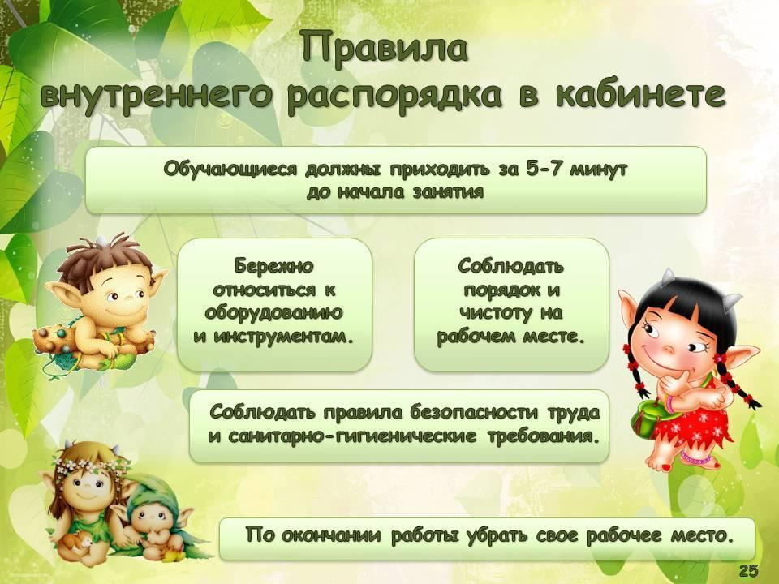



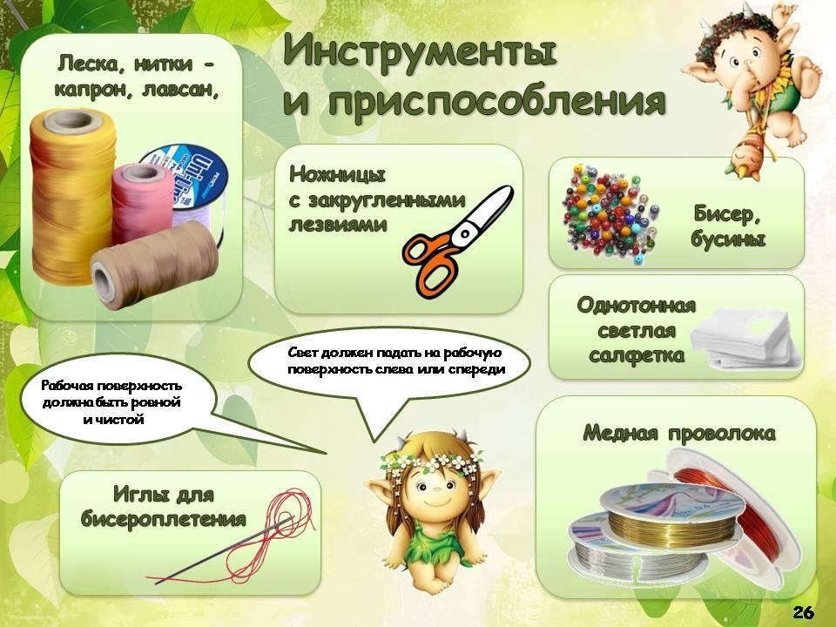





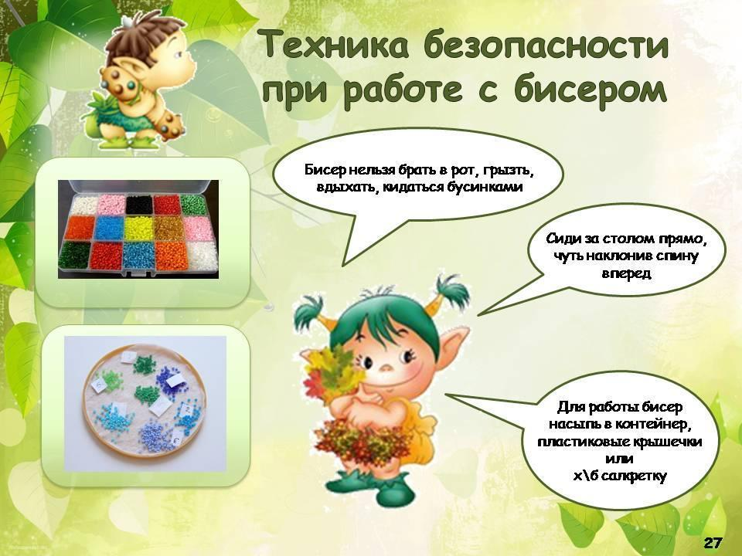

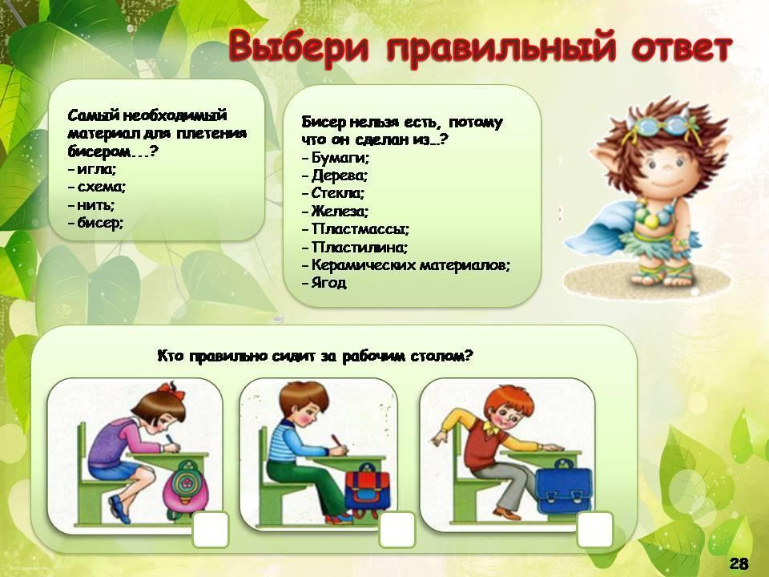

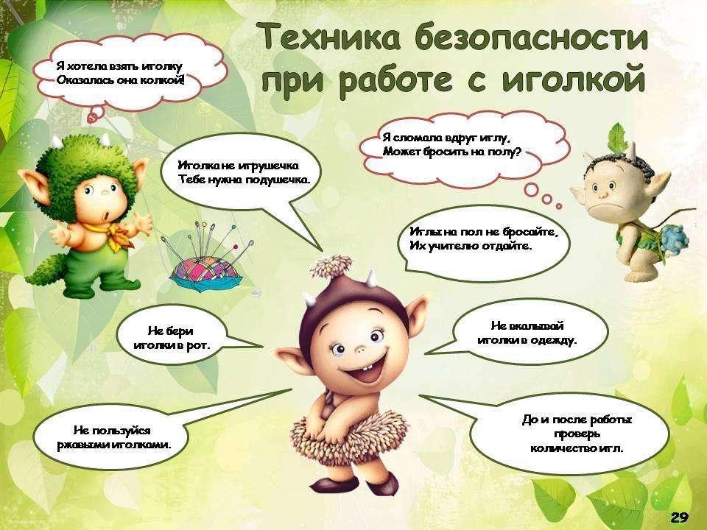

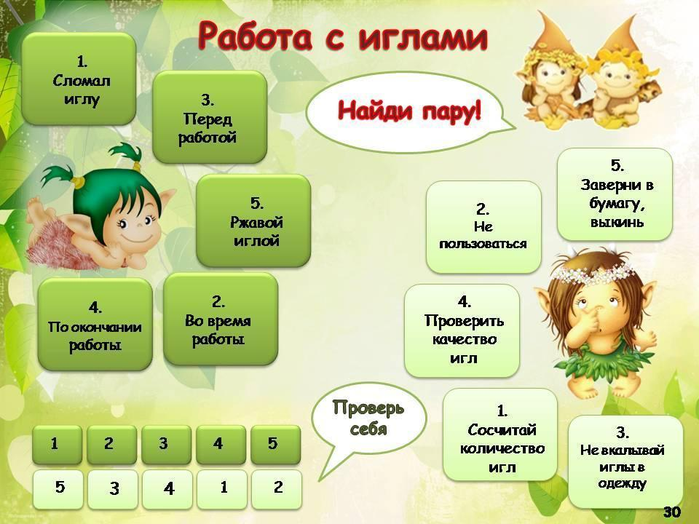

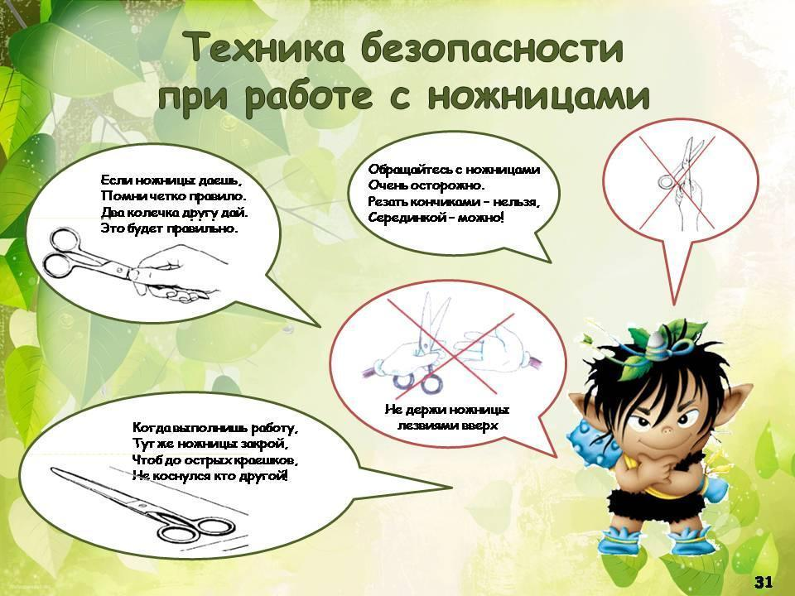

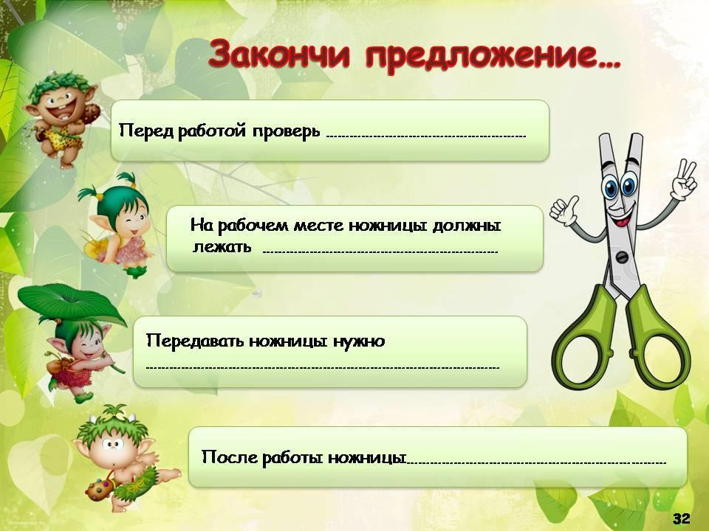

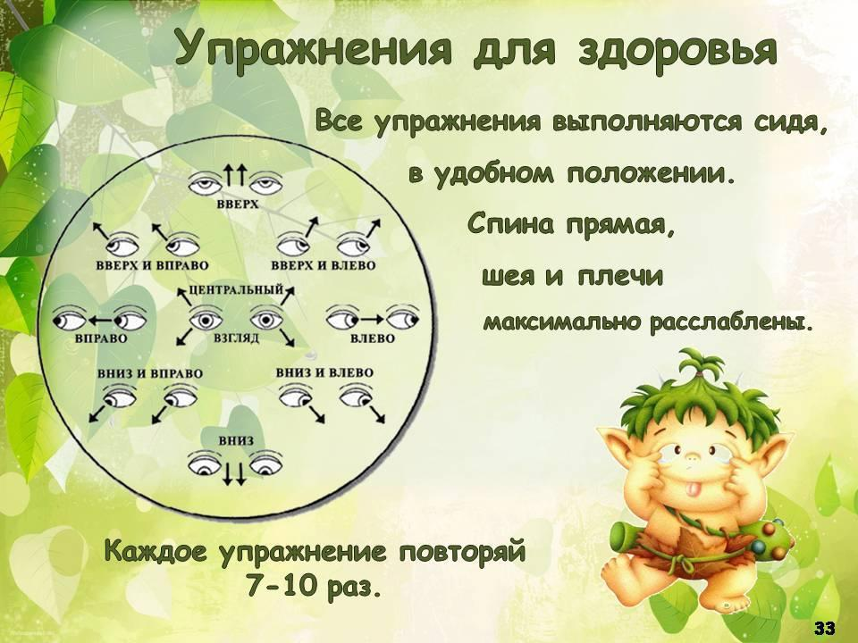

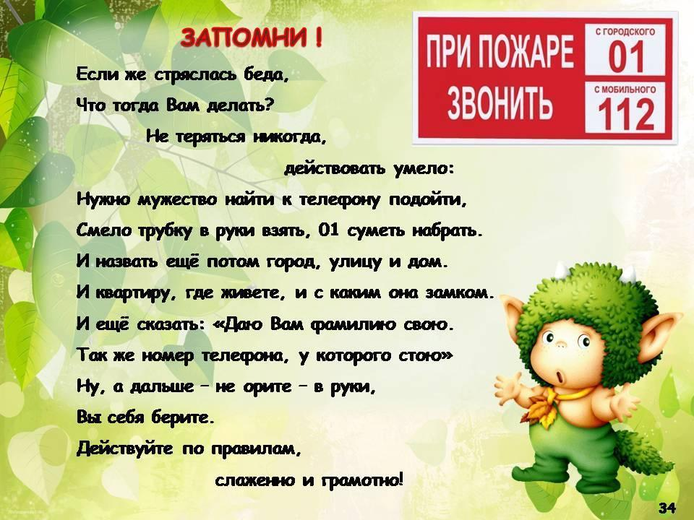

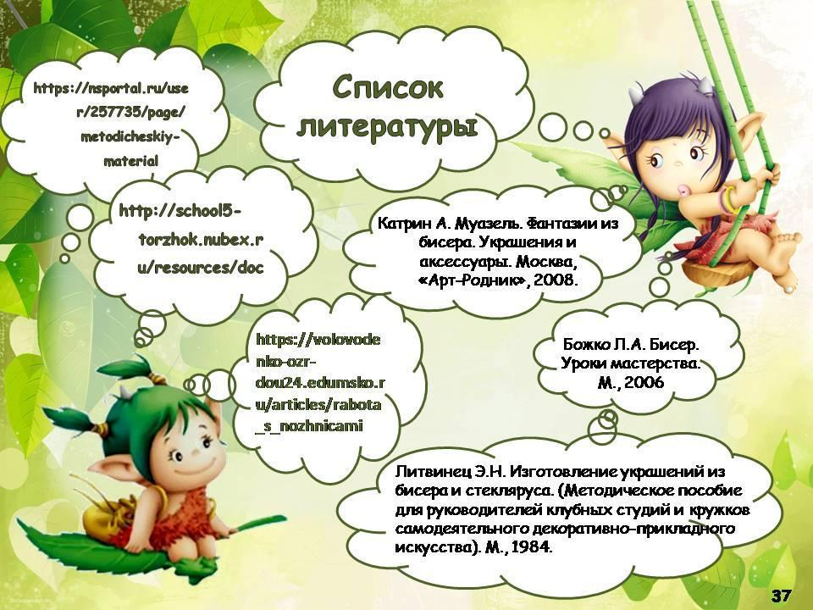

**Индивидуальная карточка приложение 3**

**учёта результатов обучения по ДООП «Бисерное рукоделие»**

ФИО ребёнка_____________________________________________________________________________________________________________

Возраст__________________________________________________________________________________________________________________

Дата начала наблюдения____________________________________________________________________________________________________

Вид и название объединения________________________________________________________________________________________________

ФИО педагога_____________________________________________________________________________________________________________

| Сроки диагностики  Показатели | | стартовый уровень обучения | | |
| --- | --- | --- | --- | --- |
| входящая | промежуточная | итоговая |
| 1. Теоретическая подготовка | * 1. теоретические знания (по основным разделам уч.-темат. плана ) – собеседование, устный опрос- см.табл.1   *минимальный* (овладел менее ½ объема знаний, предусмотренных программой),  *средний* (объем усвоенных знаний  составляет более 1/2),  *максимальный* (освоил практически весь объем знаний, предусмотренный программой за  конкретный период) |  |  |  |
| * 1. владение специальной терминологией (собеседование, устный опрос)   *минимальный* (избегает употреблять специальные термины),  *средний* (сочетает специальную терминологию с бытовой),  *максимальный* (специальные термины употребляет осознанно и в полном соответствии с их содержанием) |  |  |  |
| 2. Общеучебные умения и навыки  (интеллектуальные, коммуникативные, организационные) | 2.1 умение подбирать и анализировать специальную лит-ру (наблюдение)  *минимальный* (испытывает серьезные затруднения при работе),  *средний* (работает с помощью педагога),  *максимальный* (работает самостоятельно, не испытывает особых трудностей) |  |  |  |
| 2.2 умение осуществлять учебно-исследовательскую работу (рефераты и т.д) (*минимальный, средний, максимальный)* |  |  |  |
| 2.3 умение слушать и слышать педагога (адекватность восприятия информации) наблюдение (*минимальный, средний, максимальный)* |  |  |  |
| 2.4 умение выступать перед аудиторией (*минимальный, средний, максимальный )- наблюдение, помощь в мастер-классах* |  |  |  |
| 2.5 умение организовать свое рабочее место (*минимальный, средний, максимальный)* наблюдение, |  |  |  |
| 2.6 навыки соблюдения в процессе деятельности правил безопасности (*минимальный, средний, максимальный)* наблюдение, |  |  |  |
| 2.7 умение аккуратно выполнять работу (*Удовл. Хорошо отлично)* анализ качества практических работ |  |  |  |
| 3. Практическая подготовка | 3.1 владение специальным оборудованием (наблюдение)  *минимальный* (испытывает серьезные затруднения при работе),  *средний* (работает с помощью педагога),  *максимальный* (работает самостоятельно, не испытывает особых трудностей) |  |  |  |
| 3.2 творческие навыки (самостоятельные работы)  *начальный*  (выполняет простейшие практические задания педагога), *репродуктивный* (выполняет в основном задания на основе образца), *творческий* (выполняет практические задания с элементами творчества) |  |  |  |
| 3.3 практические умения и навыки, предусмотренные программой (самостоятельные работы) (см.табл.2)  *минимальный* (овладел менее чем ½, предусмотренных умений и навыков),  *средний* (объем усвоенных умений и навыков составляет более 1/2), *максимальный* (освоил практически всеми умениями и навыками, предусмотренными программой за конкретный период) |  |  |  |

Приложение 4

Практическая подготовка_____________________________________

(выполненные изделия по программе и вне её)

| *Изделие* | *Техника* | *Качество (удовл., хор., отл.)* | *Творческие навыки (начальн, репродук., творч.)* |
| --- | --- | --- | --- |
|  |  |  |  |
|  |  |  |  |
|  |  |  |  |
|  |  |  |  |

Приложение 5

Предметные достижения _______________________________________________

| Дата | Мероприятие | Изделие | Результат |
| --- | --- | --- | --- |
|  |  |  |  |
|  |  |  |  |
|  |  |  |  |
|  |  |  |  |
|  |  |  |  |
|  |  |  |  |

**Приложение 6**

**Мониторинг результатов обучения детей по ДООП «Бисерное рукоделие» по итогам учебного курса**

| ФИО обучающегося  Показатели |  |  |  |  |  |  |  |  |  |  |  |  |  |  |  |  |
| --- | --- | --- | --- | --- | --- | --- | --- | --- | --- | --- | --- | --- | --- | --- | --- | --- |
| 1. Теоретическая подготовка |  |  |  |  |  |  |  |  |  |  |  |  |  |  |  |  |
| * 1. теоретические знания (по основным разделам уч.-темат. плана)   *минимальный* (овладел менее ½ объема знаний, предусмотренных программой)  *средний* (объем усвоенных знаний составляет более 1/2)  *максимальный* (освоил практически весь объем знаний, предусмотренный  программой за конкретный период)   * 1. владение специальной терминологией (собеседование)   *минимальный* (избегает употреблять специальные термины)  *средний* (сочетает специальную терминологию с бытовой)  *максимальный* (специальные термины употребляет осознанно и в полном  соответствии с их содержанием) |  |  |  |  |  |  |  |  |  |  |  |  |  |  |  |  |
|  |  |  |  |  |  |  |  |  |  |  |  |  |  |  |  |
| 2. Практическая подготовка |  |  |  |  |  |  |  |  |  |  |  |  |  |  |  |  |
| 2.1 практические умения и навыки (по основным разделам уч.-темат. плана)  *минимальный* (овладел менее чем ½, предусмотренных умений и навыков)  *средний* (объем усвоенных умений и навыков составляет более 1/2)  *максимальный* (освоил практически всеми умениями и навыками  предусмотренными программой за конкретный период)  2.2 владение специальным оборудованием (наблюдение)  *минимальный* (испытывает серьезные затруднения при работе)  *средний* (работает с помощью педагога)  *максимальный* (работает самостоятельно, не испытывает особых трудностей)  2.3 творческие навыки (самостоятельные работы)  *начальный*  (выполняет простейшие практические задания педагога)  *репродуктивный* (выполняет в основном задания на основе образца)  *творческий* (выполняет практические задания с элементами творчества) |  |  |  |  |  |  |  |  |  |  |  |  |  |  |  |  |
|  |  |  |  |  |  |  |  |  |  |  |  |  |  |  |  |
|  |  |  |  |  |  |  |  |  |  |  |  |  |  |  |  |
| 3. Общеучебные умения и навыки  (интеллектуальные, коммуникативные, организационные) |  |  |  |  |  |  |  |  |  |  |  |  |  |  |  |  |
| 3.1 умение подбирать и анализировать специальную лит-ру  *минимальный* (испытывает серьезные затруднения при работе)  *средний* (работает с помощью педагога)  *максимальный* (работает самостоятельно, не испытывает особых трудностей)  3.2 умение осуществлять учебно-исследовательскую работу (рефераты и т.д)  *минимальный*  *средний*  *максимальный*  3.3 умение слушать и слышать педагога (адекватность восприятия информации)  *минимальный*  *средний*  *максимальный* |  |  |  |  |  |  |  |  |  |  |  |  |  |  |  |  |
|  |  |  |  |  |  |  |  |  |  |  |  |  |  |  |  |
|  |  |  |  |  |  |  |  |  |  |  |  |  |  |  |  |
| 3.4 умение выступать перед аудиторией  *минимальный*  *средний*  *максимальный*  3.5 умение организовать свое рабочее место  *минимальный*  *средний*  *максимальный*  3.6 навыки соблюдения в процессе деятельности правил безопасности  *минимальный*  *средний*  *максимальный*  3.7 умение аккуратно выполнять работу  *Удовл. Хорошо отлично* |  |  |  |  |  |  |  |  |  |  |  |  |  |  |  |  |
|  |  |  |  |  |  |  |  |  |  |  |  |  |  |  |  |
|  |  |  |  |  |  |  |  |  |  |  |  |  |  |  |  |
|  |  |  |  |  |  |  |  |  |  |  |  |  |  |  |  |

**Приложение 7**

**Сводная таблица учёта результатов обучения по**

**ДООП «Бисерное рукоделие»**

| Показатели | Всего человек | Низкий/  Начальное/  Удовлетв | Средний/  Репродукт/  Хорошо | Высокий/  Творческое/  Отлично | Метод  диагностики |
| --- | --- | --- | --- | --- | --- |
| Теоретические знания |  |  |  |  | собеседование, устный опрос |
| Владение специальной терминологией |  |  |  |  | собеседование, устный опрос |
| Умение слушать и слышать педагога |  |  |  |  | наблюдение |
| Умение осуществлять учебно-исследовательскую деятельность |  |  |  |  | наблюдение рефераты |
| Умение подбирать и анализировать специальную литературу |  |  |  |  | наблюдение |
| Умение выступать перед аудиторией |  |  |  |  | Наблюдение, помощь в мастер-классах |
| Умение организовать свое рабочее место |  |  |  |  | наблюдение |
| Умение аккуратно выполнять работу |  |  |  |  | анализ качества практических работ |
| Навыки соблюдения в процессе деятельности правил безопасности |  |  |  |  | наблюдение |
| Владение специальным оборудованием |  |  |  |  | наблюдение |
| Творческие навыки |  |  |  |  | самостоятельные работы |
| Практические умения и навыки, предусмотренные программой |  |  |  |  | самостоятельные работы |

***Приложение 8***

***Критерии входящей диагностики***

**«Бисерное рукоделие»**

|  | НИЗКИЙ УРОВЕНЬ | СРЕДНИЙ УРОВЕНЬ | ВЫСОКИЙ УРОВЕНЬ |
| --- | --- | --- | --- |
| Знания | 1. Дети не знают названий инструментов, необходимых для бисероплетения. 2. Дети не знают назначение инструментов.   3. Не знают Т.Б. при работе  4. не знают ни одной техники плетения | 1. Дети знают название некоторых инструментов и материалов для бисероплетения.  2. Дети знают назначение некоторых инструментов и материалов для бисероплетения.  3. Дети знают Т.Б. , но не всегда применяют. | 1. Дети знают название всех инструментов. 2. Дети знают назначение инструментов. 3. Дети знают некоторые виды бисероплетения.   4. Знают правила Т.Б. и выполняют их. |
| Умения  и  навыки | 1.Дети не владеют навыками работы с бусинами, бисером, стеклярусом.   1. Дети не умеют нанизывать бусины на основу. 2. Дети не могут организовать рабочее место. | 1. Дети владеют навыками работы с бусинами, бисером, стеклярусом при помощи педагога.   1. Дети умеют нанизывать бусины на основу при помощи педагога.   3. Дети могут организовать рабочее место при помощи педагога. | 1. Дети владеют навыками работы с бусинами, бисером, стеклярусом.   1. Дети умеют нанизывать бусины н 2. а основу самостоятельно.   3. Дети могут организовать рабочее место самостоятельно. |
| Воспитание | 1. Работают не аккуратно, не уверенно, без интереса. 2. Не доводят начатое дело до конца.   3. Не знают правила поведения на занятиях. | 1. Работают с интересом, но не аккуратно и не уверенно. 2. Не всегда доводят начатое дело до конца.   3. Знают правила поведения на занятии, но не всегда выполняют их. | 1. Работают уверенно, аккуратно, с интересом. 2. Всегда доводят начатое дело до конца.   3. Знают правила поведения на уроке и всегда выполняют их |

|  | НИЗКИЙ УРОВЕНЬ | СРЕДНИЙ УРОВЕНЬ | ВЫСОКИЙ УРОВЕНЬ |
| --- | --- | --- | --- |
|  | *Приложение 9*  *Критерии промежуточной диагностики «Бисерное рукоделие»* | | |
| Знания | 1. Не знают основные виды стеклянных бусин.   1. Не знают основные формы бусин. 2. Не знают современные центры стеклоделия. 3. Не знают историю бисероплетения. 4. Не знают, как подготовить нити к работе. 5. Не знают технику закрепления концов нити.   7. Не знают технику низания. | 1. Неуверенно знают основные виды стеклянных бусин. 2. Неуверенно знают основные формы бусин. 3. Неуверенно знают историю бисероплетения. 4. Неуверенно знают, как подготовить нити к работе. 5. Неуверенно знают технику закрепления концов нити.   6. Неуверенно знают технику низания. | 1. Знают основные виды стеклянных бусин. 2. Знают основные формы бусин. 3. Знают современные центры стеклоделия. 4. Знают историю бисероплетения. 5. Знают, как подготовить нити к работе. 6. Знают технику закрепления концов нити. 7. Знают технику низания. |
| Умения  и  навыки | 1. Не умеют отбирать материал по цвету и форме.   1. Не умеют закреплять концы нитей. 2. Не умеют наращивать длину цепочки. 3. Не умеют работать по схеме. 4. Не умеют самостоятельно выбрать рисунок.   6. Не умеют прикрепить замочек. | 1. Затрудняются отбирать материал по цвету и форме.   1. Затрудняются закреплять концы нитей. 2. Затрудняются наращивать длину цепочки. 3. Затрудняются работать по схеме. 4. Затрудняются самостоятельно выбрать рисунок.   6. Затрудняются прикрепить замочек. | 1. Умеют отбирать материал по цвету и форме. 2. Умеют закреплять концы нитей. 3. Умеют наращивать длину цепочки. 4. Умеют работать по схеме. 5. Умеют самостоятельно выбрать рисунок. 6. Умеют прикрепить замочек. |
| Воспитание | 1.Дети неусидчивы  2. Дети нетерпеливы.  3. Дети не умеют испытывать радость от совместной деятельности.  4. Дети раздражительны. | 1. Дети малоусидчивы. 2. Дети не всегда терпеливы.   3. Дети не всегда испытывают радость от совместной деятельности | 1. Дети усидчивы. 2. Обладают терпением, могут продолжительное время ждать результата работы.   3. Воспитанно чувство взаимной радости от совместной работы |
|  | *Приложение 9*  *Критерии итоговой диагностики*  «Бисерное рукоделие» | | |
|  | НИЗКИЙ УРОВЕНЬ | СРЕДНИЙ УРОВЕНЬ | ВЫСОКИЙ УРОВЕНЬ |
| Знания | 1. Дети не знают Технологию изготовления ожерелья. 2. Не знают технологию изготовления цветов. 3. Не знают виды работ из бисера. 4. Не знают элементы плетения. 5. Не знают последовательность этапов изготовления изделия.   6. Не знают принципы построения схем. | 1. Дети неуверенно знают технологию изготовления ожерелья. 2. Неуверенно знают технологию изготовления цветов. 3. Неуверенно знают виды работ из бисера. 4. Неуверенно знают элементы плетения. 5. Неуверенно знают последовательность этапов изготовления изделия.   6. Неуверенно знают принципы построения схем | 1. Дети знают Технологию изготовления ожерелья. 2. Знают технологию изготовления цветов. 3. Знают виды работ из бисера. 4. Знают элементы плетения. 5. Знают последовательность этапов изготовления изделия. 6. Знают принципы построения схем. |
| Умения  и  навыки | 1. Не умеют плести простейшие изделия из бисера.  2. Не умеют изготавливать цветы из бисера.  3. Не умеют самостоятельно зарисовывают схемы, работают по ним.  4.Не умеют красиво оформить работу.  5.Не умеют планировать этапы работы.  6. Не умеют работать на проволочной и нитевой основе. | 1.Умеют плести простейшие изделия из бисера с помощью педагога.  2. Умеют изготавливать цветы из бисера с помощью педагога.  3. Зарисовывают схемы, работают по ним с помощью педагога.  4.Умеют красиво оформить работу с помощью педагога.  5.Затрудняются в планировании этапов работы.  6. Затрудняются работать на проволочной и нитевой основе. | 1.Умеют плести простейшие изделия из бисера.  2. Умеют изготавливать цветы из бисера.  3. Самостоятельно зарисовывают схемы, работают по ним.  4.Умеют красиво оформить работу.  5.Умеют планировании этапов работы.  6.Умеют работать на проволочной и нитевой основе. |
| Воспитание | 1. К помощи педагога и сверстников относятся пассивно. 2. Слаб интерес к работе. 3. Не проявляют выдумку и фантазию. 4. Не умеют оценивать свою работу. | 1. Интерес к деятельности не устойчив. 2. Пытаются добиваться выразительности и декоративности поделок, проявить выдумку и фантазию. 3. Затрудняются оценивать свою работу и работу своих товарищей. | 1. Дети творчески подходят к выполнению своей работы. 2. Работают с удовольствием, используют поделки для подарков и в последующих играх.   3. Хорошо развито чувство цвета. |

Приложение 10

Введение в программу.

Цель: введение в ДООП «Бисерное рукоделие»

Задачи:

* Познакомить с историей появления видов творчества (бисероплетением).
* Ознакомить с изделиями, материалами, инструментами, необходимыми для работы.
* Выполнить изделия, используя простейшие приемы работы.

(цветок из бисера)

Образовательные:

- сформировать у детей практические трудовые навыки

- использовать доступный детям материал и инструменты ручного труда

Развивающие:

- развить: художественный вкус, фантазию, изобретательность, наглядно-образное мышление

- создать условия для реализации индивидуальных способностей обучающихся

Воспитательные:

- привить настойчивость при достижении именно качественных показателей, а не количественных, терпение, трудолюбие, внимательность, самостоятельность.

- творчески подходить к оформлению работ;

- создать теплую атмосферу внутри коллектива.

- способствовать формированию в детях настойчивости в достижении цели, чувства коллективизма, взаимопомощи, общительности, трудолюбия, положительного отношения к труду.

Оздоровительные:

- развить глазомер, восприятие цвета и мелкую моторику рук

Материалы и приспособления.: презентация, проектор, экран; медная проволока; салфетки; бисер, листочки, выполненные в технике петельного низания;

Ход урока

Здравствуйте, красные девицы!

Дорогие мои ученицы!

По обычаю заведенному

Поприветствуем друг друга поклонами!

Поклон не унижение,

А свое показать уважение! (поклон)

А теперь разрешите представиться,

Я сегодня буду ваша наставница,

А зовут меня Оксана Николаевна.

Буду учить вас уму-разуму

Мастерству и умению разному.

В нашей славной школе рукоделия

Не бывает скуки да безделья.

А сегодня познакомить я хочу

С тем, чему вас в этой школе научу.

Но сначала мне скажите – ка красавицы,

Как страна, где мы живем называется?

А как мы называем место, где мы родились?

А от какого слова произошло это слово – Родина?

А какие еще слова от слова род вы знаете?

Что же такое родня?

Это единство близких людей или по-другому семья.

Родина, род, семья – испокон веков были главными и святыми словами для русских людей.

А где люди одной семьи вместе.. дом)

Удивительное, теплое слово – дом, правда?

А еще оно немного волшебное. Повторим это слово вместе несколько раз подряд медленно нараспев

Дом-дом-дом-дом

Слышите? На что это похоже?

Правильно, будто колокол зовет-

Собирает весь народ.

Поскорее собирайтесь, в гости ярмарка идет.

Ярмарку назвали просто «рукоделие»,

Но товаров привезли в изобилии.

*(показ слайдов)*

А чтоб дом был ваш красивым и во всем неповторимым

Посмотрите в этот ряд – для домашних стен наряд.

А какие украшения, модницам на удивленье.

И на шейку, и на ушки

И в подарок для подружки.

И для бабушки на Пасху есть подарок не простой.

С золотою скорлупой.

Ну а если кто захочет получить поделку в дом,

Приготовьтесь, не ленитесь, заработайте трудом.

Мастерству учиться – в жизни пригодиться!

Вот вы видели здесь украшения из бисера. А кто скажет, из чего делают бисер?. (ответы детей).

Правильно из стекла. А кто знает, как появилось стекло?

*(показ слайдов)*

Однажды, в очень далекие времена купцы везли по Средиземному морю груз, добытой в Африке природной соды. На ночлег они остановились на песчаном берегу и стали готовить себе пищу на костре, который обложили большими кусками соды. На утро, разгребая золу, купцы обнаружили чудесный слиток, который был тверд, как камень, горел огнем на солнце и был чист и прозрачен, как вода. ЭТО БЫЛО СТЕКЛО.

Очень скоро появились стеклянные бусы разных форм и размеров. И вот перед вами на салфетке лежат такие бусинки. И сейчас мы с вами начнем творить бисерные чудеса. (показ готового цветка)

*По технологическим картам плетем цветок.*

Вы попробовали свои силы в бисероплетении. Понравился вам этот вид творчества? А если вы будете заниматься серьезнее , то вы научитесь делать и более сложные вещи, и даже сами придумывать разные изделия.

Итак мы с вами собрали букет цветов. Давайте-ка немного отдохнем, разомнёмся.

Зарядка.

*Первый комплекс.*

* Плотно закрыть и широко открыть глаза.
* Посмотреть вверх, вниз, вправо, влево, не поворачивая головы.
* Медленно вращать глазами: вниз, вправо, вверх, влево и в обратную сторону.

*Второй комплекс.*

* Стоя упражнения на верхний плечевой пояс

Технологическая карта выполнения цветка из бусин

| Номер | Графическая информация | Описание |
| --- | --- | --- |
| 1 |  | Материалы: бусины крупные желтые и зеленые, бисер мелкий для тычинок, медная проволока, ножницы, флористическая лента или нитки мулине зеленого цвета  Цветок состоит из пяти лепестков, 3-х тычинок двух листьев. |
| 2 |  | Изготовление лепестков и листьев. На кусок проволоки длиной 25 см нанизать 7 бусин желтого цвета и опустить их на середину проволоки. Концы проволоки сложить вместе и сделать 5-6 витков, скрутив их под бусинами. Получится петелька. Это и есть 1 лепесток цветка. Из бусин белого цвета их необходимо сделать -3 шт. |
| 3 |  | Серединка. На середину проволоки длиной 15 см нанизать 1 бисеринку, сложить концы проволоки и скрутить 1,5 см. |
| 4 |  | Сборка. Взять серединку и вокруг неё расположить лепестки, скрутить вместе, формируя стебель. По ходу скрутки добавляем зеленые листья. Отрезать лишнюю проволоку. Цветок готов. |